

毕 业 设 计

中文题目 | 宠物寄养登记与健康档案管理系统的设计与实现
英文题目 | Design and Implementation of a Pet Boarding Registration and Health Record Management System

学 院： | 信息工程学院
年级专业： | 2023级信息管理与信息系统
姓 名： | 陈俊斌
学 号： | 232022226
指导教师： | 朱怡贺
职 称： | 助教

闽南理工学院教务处制
2027年5月10日
毕业设计诚信声明书

本人郑重声明：在毕业设计工作中严格遵守学校有关规定，恪守学术规范；我所提交的毕业设计是本人在 朱怡贺 指导教师的指导下独立研究、撰写的成果，设计中所引用他人的文字、研究成果，均已在设计中加以说明；在本人的毕业设计中未剽窃、抄袭他人的学术观点、思想和成果，未篡改实验数据。
本设计和资料若有不实之处，本人愿承担一切相关责任。

学生签名：陈俊斌
2027年5月10日

宠物寄养登记与健康档案管理系统的设计与实现
【摘 要】高校智慧公寓管理系统是利用互联网技术构建的智能化管理平台，能降低成本、实现无纸化办公，提高管理人员工作效率。该系统采用Vue和uni-app作为前端技术，实现了跨平台的开发。同时，使用Spring Boot作为后端技术，提高了系统的稳定性和可维护性，可以实现前后端分离。此外，系统用Redis进行缓存，提高了系统的性能和响应速度，减轻了MySQL的压力。该系统在安全上采用了Spring Security框架来保障数据的安全性和隐私性。本系统分为Web端和移动端：Web端系统拥有系统、数据中心、宿舍内务、任务管理、批量处理等模块。移动端系统由卫生任务、违规任务、卫生评比、违规电器等模块组成。
【关键词】公寓管理，智能化，前后端分离，安全性

Design and Implementation of Smart Dormitory Management System for Universities
【Abstract】The smart apartment management system in universities is an intelligent management platform built using internet technology, which can reduce costs, achieve paperless office work, and improve the work efficiency of management personnel. The system adopts Vue and uni-app as front-end technologies, achieving cross platform development. At the same time, using Spring Boot as the backend technology improves the stability and maintainability of the system, enabling front and rear end separation. In addition, the system uses Redis for caching, which improves system performance and response speed, and reduces the pressure on MySQL. The system adopts the Spring Security framework in terms of security to ensure the security and privacy of data. This system is divided into web end and mobile end: The Web system has modules such as system, data center, dormitory housekeeping, task management, and batch processing. The mobile system consists of modules such as hygiene tasks, violation tasks, hygiene evaluation, and violation appliances.
【Keywords】Apartment management, Intelligence, Front and rear end separation, Security
目录
1.绪论 1
1.1系统开发的背景、目的和意义 1
1.1.1系统开发的背景 1
1.1.2系统开发的目的和意义 1
1.2国内外研究现状 1
2.系统分析 4
2.1可行性分析 4
2.1.1经济可行性 4
2.1.2技术可行性 4
2.1.3操作可行性 4
2.2需求分析 4
2.3业务流程分析 5
2.4 数据流程分析 6
3.系统设计 12
3.1系统功能设计 12
3.2数据库设计 14
3.2.1数据库概念结构设计 14
3.2.2数据库物理结构设计 22
4.系统实现 34
4.1系统的主界面 34
4.2 系统基础信息模块 34
4.2.1 用户管理模块 34
4.2.2 角色管理模块 36
4.2.3 定时任务模块 38
4.2.4 文件管理模块 39
4.2.5 数据展示模块 40
4.2.6 其它信息管理模块 41
4.3 批量处理模块 41
4.3.1 批量分配宿舍模块 41
4.3.2 批量处理学生模块 43
4.3.3 批量分配卫生任务模块 44
4.3.4 批量分配违规任务模块 46
4.4 工作中心模块 47
4.4.1卫生评比任务模块 47
4.4.2 违规电器任务模块 48
4.4.3 卫生评比录入模块 48
4.4.4 违规电器录入模块 49
4.4.5 报修中心模块 50
4.4.6 换寝中心模块 50
4.5 个人详情模块 51
4.5.1 卫生评比详情模块 51
4.5.2 卫生申述详情模块 51
4.5.3 违规电器详情模块 52
4.5.4 违规申述详情模块 52
4.5.5 报修详情模块 52
4.5.6 换寝申请模块 53
4.6 移动端模块 54
4.6.1 移动端卫生任务模块 54
4.6.2 移动端违规任务模块 55
4.6.3 移动端卫生评比模块 56
4.6.4 移动端违规电器模块 58
4.6.5 移动端个人中心模块 58
5.系统测试 60
5.1系统测试目的和意义 60
5.2本系统测试方法 60
5.3本系统功能测试用例 60
6.总结 67
参考文献 68
致谢 69

1.绪论

1.1系统开发的背景、目的和意义

1.1.1系统开发的背景
随着高等教育的不断发展和人们对便捷性的需求不断提升，传统的管理方式已经无法满足管理需求^{[1]}。高校智慧公寓管理系统可以帮助公寓管理人员更好地管理学生公寓的各项事务，提高公寓管理的效率和精度。其开发背景由以下几个方面组成：
(1)学校管理需求的提升：随着学校规模的扩大和学生数量的增加^{[2]}，学校需要更加高效、精确的统筹管辖学生公寓楼栋。高校智慧公寓管理系统能够满足这一需求，协理好公寓管理人员更好地掌握公寓情况，提高管理效率^{[3]}。
(2)传统管理方式的不足：传统的学生公寓管理方式主要依靠人工处理，容易出现信息丢失、错误或者不准确的情况。高校智慧公寓管理系统可以通过数字化的方式，更好地处理和管理学生公寓的各项事务，提高管理效率^{[4]}。
(3)技术发展的支持：鉴于电子科学自动化技术的日异月新，软件开发工具和数据库技术也越来越成熟。高校智慧公寓管理系统的开发变得更加容易和高效^{[5]}。

1.1.2系统开发的目的和意义
提高管理效率：高校智慧公寓管理系统可以帮助公寓管理人员更好地管理学生公寓的各项检查事务，提高管理效率^{[6]}。例如：系统可以自动分配宿舍、任务分配等功能。有效解决了传统管理方式上分配任务以及分配宿舍难的问题。
改善管理水平：高校智慧公寓管理系统为公寓管理人员提供科学的辅助管理用具，协理公寓管理人员更清晰的把握学生公寓的状况，提高管理水平^{[7]}。例如：系统可以提供数据分析功能，帮助管理人员更好地了解学生公寓的入住情况等信息，从而更好地制定管理措施^{[8]}。
提高用户体验：高校智慧公寓管理系统可以提高用户的体验感^{[9]}。通过本系统，公寓管理人员可以更加高效地处理学生公寓的各项检查事务，学生也可以更加方便地了解公寓的通知公告、要闻、近期活动、卫生评比详情、违规电器详情等信息。

1.2国内外研究现状
（该部分内容与本论文内容无关，仅供参考格式）随着全球环境问题日益突出，人们对可再生能源和多功能化技术的需求与日俱增，对环境保护和可持续发展的呼声也日益高增，利用先进的科学技术改造传统的生活方式成为一种必然趋势。通过可再生能源和多功能化技术改造传统帐篷具有很大的发展空间。
多功能帐篷和传统帐篷代表了露营领域的不同阶段。传统帐篷简单朴素，但是缺乏多功能；而多功能帐篷融合了先进科技，具备多功能控制、环境感知以及互联网功能，提供更高的舒适度、便捷性和安全性。
国内高校与科研机构在多功能帐篷领域已开展多项探索。例如，部分研究聚焦于STM32单片机在户外设备中的应用，通过集成温湿度传感器（如DHT11）、光照传感器（如BH1750）及气压传感器，实现帐篷内环境参数的实时监测。浙江大学团队曾设计基于STM32的野外环境监测系统，通过LoRa通信模组将数据传输至云端，但该研究未涉及ESP32的Wi-Fi/蓝牙双模通信能力。国内企业与开源社区在ESP32开发上取得显著进展。例如，乐鑫信息科技（ESP32芯片原厂）推出基于ESP-IDF框架的物联网开发套件，支持通过MQTT协议连接阿里云、腾讯云等平台，实现设备远程控制。部分户外品牌（如牧高笛）已推出基于ESP32的多功能帐篷原型，支持手机APP控制照明、通风系统，但功能模组化程度较低，未与STM32形成协同架构。
国内研究已逐渐从单一环境监测向综合功能拓展。例如，南京航空航天大学团队提出“智能露营系统”，集成STM32F407与ESP32-S3，实现帐篷内温湿度调节、空气质量监测及紧急SOS报警功能。然而，该系统存在硬件资源分配不均问题，STM32与ESP32的通信效率有待优化。国内户外品牌（如挪客、黑鹿）已推出部分多功能帐篷产品，但功能集中于蓝牙音响、LED照明等基础应用，缺乏深度多功能设计。用户调研显示，消费者对帐篷的“环境自适应调节”（如自动通风、遮阳）需求强烈，但现有产品难以满足。
国外研究更注重STM32的实时性能与低功耗设计。例如，STMicroelectronics官方推出的“STM32CubeMX”工具链，支持通过图形化界面配置外设资源，显著提升开发效率。麻省理工学院媒体实验室曾利用STM32L4系列开发超低功耗传感器节点，但未结合ESP32实现云端互联。乐鑫科技在海外市场的布局推动ESP32成为开源硬件标准。例如，Home Assistant社区开发了基于ESP32的多功能家居网关，支持Zigbee、Wi-Fi、蓝牙多协议接入。部分研究（如瑞典林雪平大学项目）利用ESP32的蓝牙Mesh功能，实现帐篷内设备互联，但未深度整合STM32的本地计算能力。
国外户外品牌（如Big Agnes、NEMO）在帐篷多功能上更具前瞻性。例如，Big Agnes的“iTent”系列通过集成STM32与ESP32，实现帐篷结构自动展开、环境参数监测及太阳能充电功能。其设计采用模组化架构，用户可按需添加空气净化、除湿等扩展模组。
国际期刊（如《IEEE Sensors Journal》）发表多项相关研究，聚焦于STM32与ESP32的协同优化。例如，德国弗劳恩霍夫研究所提出“边缘计算+云端协同”架构，通过STM32处理本地数据，ESP32负责云端通信，显著降低系统功耗。然而，该方案需定制化硬件，难以直接应用于帐篷场景。
通过对国内外研究现状分析表明，多功能帐篷设计项目正处于蓬勃发展期，国内外研究在硬件集成、功能创新与商业化应用上存在显著差异。未来需聚焦协同优化、场景化设计与能源管理，推动帐篷从“单一功能”向“综合系统”升级，满足用户对户外生活品质的更高需求。

2.系统分析

2.1可行性分析

2.1.1经济可行性
系统会选用B/S结构进行设计，联网登录即可应用。而移动端内，公寓管理人员只需要使用自己的移动设备即可登录并进行宿舍内务的操作。因此，维护代价也大大降低，总体开发成本较低。置于经济角度中，开发此系统是行得通的。

2.1.2技术可行性
前端方面，该管理系统使用了Vue作为Web端的开发框架，具有双向数据绑定等优点，易上手；同时，在移动端上，选择了uni-app的前端应用框架，可同时兼容各种移动端平台。居于后端考虑，该系统选用Spring Boot开发手段，大大缩短了开发和测试时间。从技术角度来看，开发该管理系统是完全可行的。

2.1.3操作可行性
Web端管理系统将基于IE/Google浏览界面，用户可以直接通过网址在浏览器中进行随时随地的访问，无需进行软件的下载。移动端可以使工作人员随时随地通过移动设备进行检查任务等，操作简单易懂。从操作角度来看，开发该管理系统是完全可行的。

2.2需求分析
高校智慧公寓管理系统是为公寓管理人员以及学生提供一个高效、智能、灵活的公寓住所管理服务平台。系统采用信息化管理方式，可以大幅改善管理人员的工作效能，减少操作成本，缩短管理周期。学生可以通过平台完成换寝、报修等操作，省去了繁琐的人工操作流程^{[10]}。
通过提前对用户需求实际分析后，将该系统分为了Web端和移动端。Web端提供如下模块：主页、系统管理、首页管理、数据中心、学生管理、学院管理、公寓管理、宿舍内务、任务管理、申述管理、批量处理、工作中心、个人详情这十三个功能模块。移动端提供如下模块：卫生任务、违规任务、卫生评比、违规电器、个人中心这五大功能模块。
(1)主页：该模块将显示学生公寓最新发布的要闻、通知公告、近期活动以及主要成员，方便用户进行查阅。
(2)系统管理：该模块主要用于管理系统中的用户、菜单、部门、角色、图标、定时任务、通知、文件等有关信息^{[11]}，要能实现管理人员对于用户信息的导入以及导出、用户强制退出、菜单的动态管理、角色菜单的分配、定时向指定部门发送数据报、消息通知和文件垃圾回收站的功能。
(3)首页管理：该模块主要用来管理要闻信息、公告信息、活动信息，要能实现首页中要闻、公告和活动的动态管理功能。
(4)数据中心：该模块主要用来分析系统中的数据，要能实现系统中数据的实时性图像信息展示功能。
(5)学生管理：该模块主要用来处理系统中学生的个人数据信息，要能实现对学生个人信息的规范性管理。
(6)学院管理：该模块主要用来统筹及处理系统中的相关学院讯息，要能达成学院、专业、班级信息的树形管理功能。
(7)公寓管理：该模块主要用来管理系统中的期数信息、楼宇信息、楼层信息、宿舍信息，要能实现期数、楼宇、楼层以及宿舍信息的动态管理，同时实现宿舍信息的导入功能。
(8)宿舍内务：该模块主要用来管理系统中的卫生评比信息、违规电器信息、报修信息、换寝信息，要能实现卫生评比信息和违规电器信息的导入、报修以及换寝信息的动态管理功能。
(9)申述管理：该模块主要用来管理系统中的用户对于卫生评比检查结果以及违规电器检查结果的申述信息，要能实现申述信息的审批功能。
(10)任务管理：该模块主要用来管理系统中的卫生任务信息和违规任务信息，要能实现任务的分配功能。
(11)批量处理：该模块主要用来管理系统中的批量分配宿舍、批量处理学生、批量分配卫生任务和批量分配违规任务，要能实现宿舍、学生、卫生评比任务和违规电器任务的智能化批量处理功能。
(12)工作中心：该模块主要用来管理系统中的卫生评比任务信息、违规电器任务信息、卫生评比录入、违规电器录入、报修处理以及换寝处理，要能实现卫生评比任务和违规电器任务的信息查询以及检查功能，同时可以进行卫生评比和违规电器的录入功能、相应报修处理以及换寝处理的功能。
(13)个人详情：该模块主要用来管理系统中用户个人的卫生评比信息、卫生申述信息、违规电器信息、违规申述信息、报修信息以及换寝申请信息，要能实现卫生评比信息和违规电器信息的查询和申述功能，以及报修和换寝的申请功能。

2.3业务流程分析
（该部分内容与本论文内容无关，仅供参考格式）管理员添加学生及公司用户账户信息，导入学生综合素质信息模块中的基本信息，导入学生课程信息，添加公告内容。学生使用学号及初始密码登录系统后即可查看公告内容，及个人的课程信息，个人综合素质信息模块中的基本信息，并对自己的个人综合素质信息进行修改，上传证明材料。管理员审核通过后，公司用户使用公司名称及初始密码登录，即可查看学生的综合素质信息。公司用户发布岗位，经过学校管理员审核后，岗位信息将会出现在学生用户的岗位信息页面中。学生用户可选择岗位，进行报名，在报名成功后，跳转到应聘记录页面，点击上传简历。公司用户在学生报名时，可查看学生的应聘信息，根据学生用户上传的简历及相关的培养课程综合素质信息，对该学生的应聘信息进行审核并填写评分及反馈内容，若审核通过，即发送邮件通知该学生参加面试。具体系统业务流程，如图2-1所示。
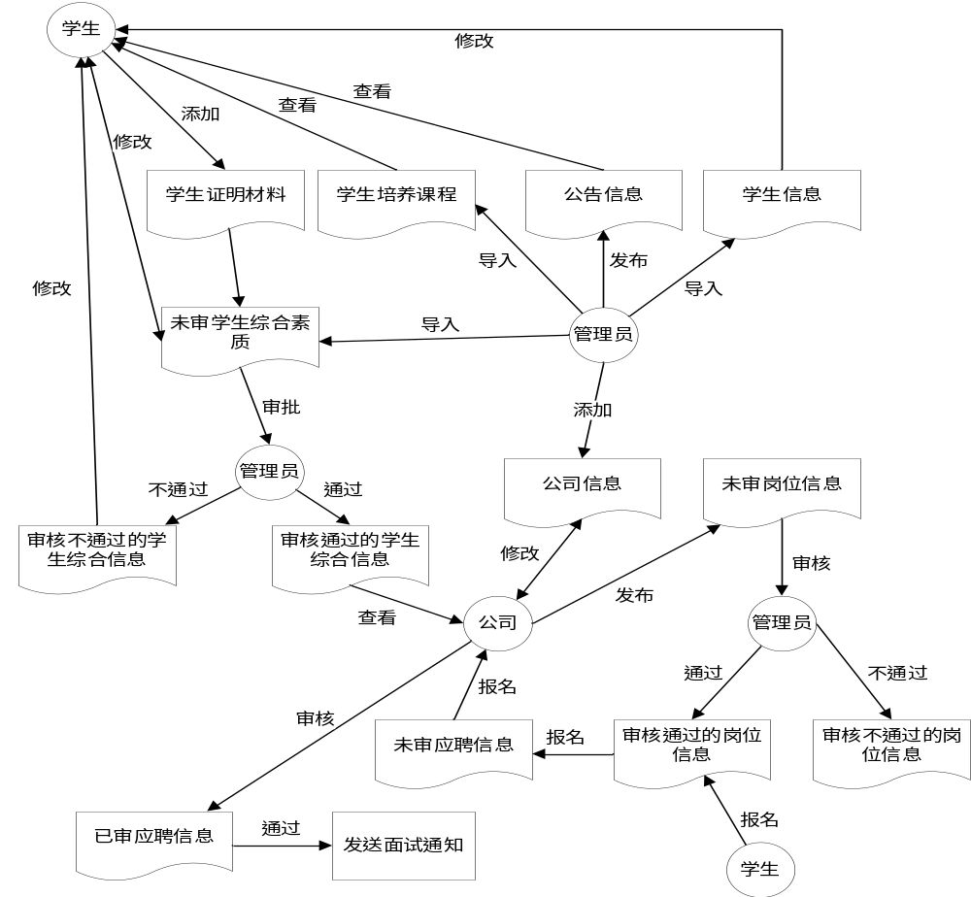
图2-1系统业务流程图

2.4 数据流程分析
在本系统中，主要包含管理员、用户、检查人员和维修人员等多个外部主体。用户可以通过系统进行信息查询，如了解自己的宿舍情况、查看公告等。管理员则扮演着整体管理的角色，在后台模块中对系统进行统筹规划和管理，并负责审核和处理用户提交的各种信息和请求。检查人员主要为管理人员提供数据支持，可以快速录入宿舍内务检查等信息。维修人员则主要处理用户的报修信息，协助用户完成各类报修工作，保障宿舍内部设施的正常运行。如图2-2所示：
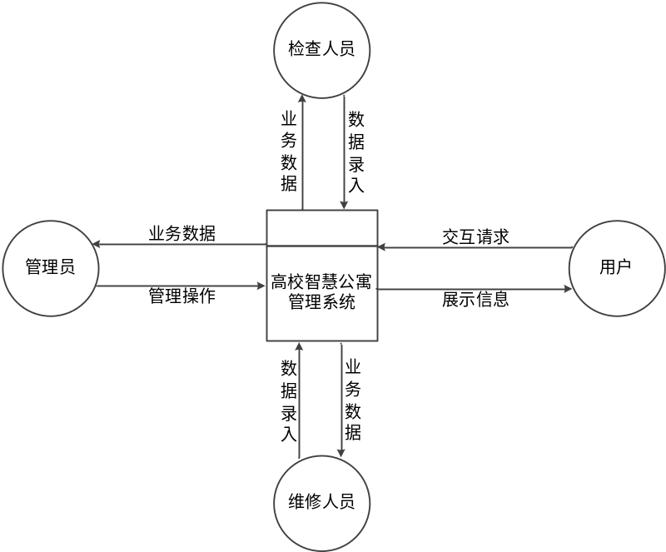
图2-2系统数据流程图（0层）
在如上所述的分层数据流程图中，可以清晰地展现出用户、管理员、检查人员以及维修人员与系统之间的数据动向。系统中包含有用户子模块等多个子模块，用户、管理员、检查人员以及维修人员可以依据相应的角色权限对不同模块进行操作，并进行动态的信息管理。如图2-3所示：
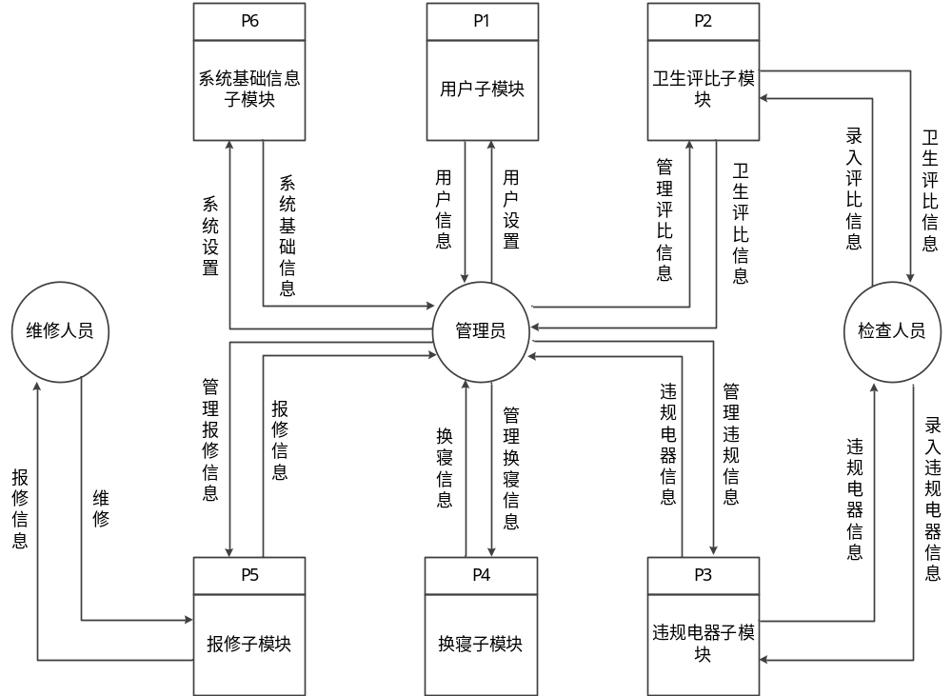
图2-3系统数据流程图（1层）
在用户子模块中，管理员能达成对系统中的相关讯息进行实时处理。如图2-4所示：
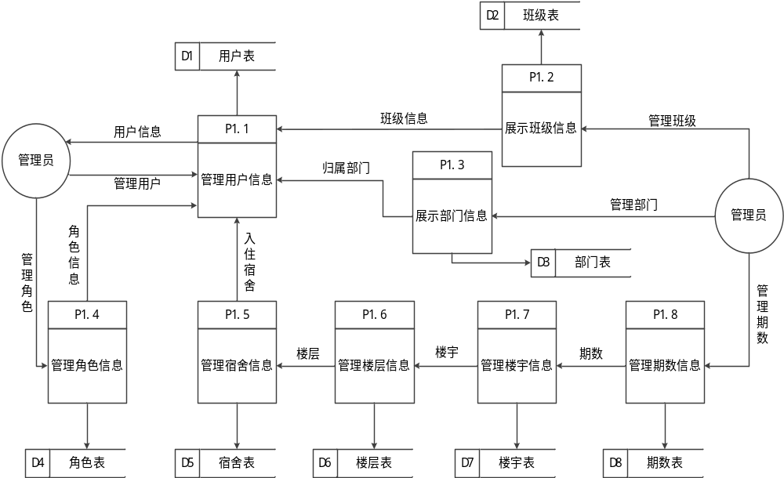
图2-4用户子模块数据流程图（2层）
在卫生评比子模块中，检查人员进行对应任务的接收和处理，根据任务信息到对应宿舍进行检查；用户可以实时了解宿舍的卫生评比信息以及申述信息，对有误的卫生评比信息进行申述；管理员可以对申述进行审核，决定申述是否通过。如图2-5所示：
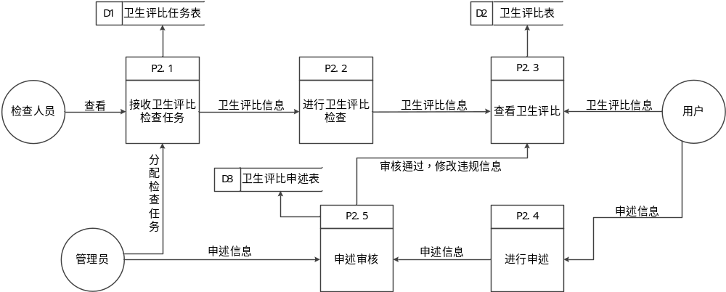图2-5卫生评比子模块数据流程图（2层）
在违规电器子模块中，检查人员根据对应的任务要求，进行对应的违规电器检查；用户可以在后台实时看到个人的违规信息以及申述信息，对有误的违规电器信息进行申述；管理员可以对申述进行审核，决定申述是否通过。如图2-6所示：
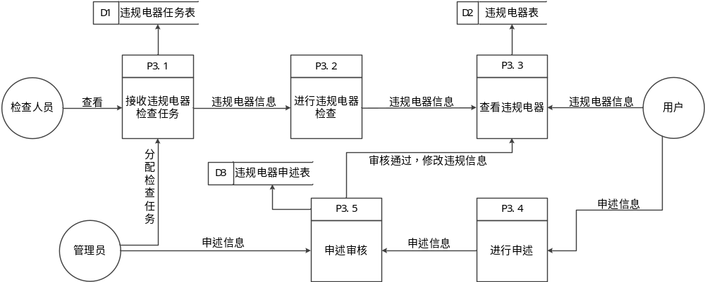
图2-6违规电器子模块数据流程图（2层）
在换寝子模块中，用户可以进行换寝请求，管理员可以在后台进行审核换寝信息，通过的申请能进行宿舍的调换。如图2-7所示：
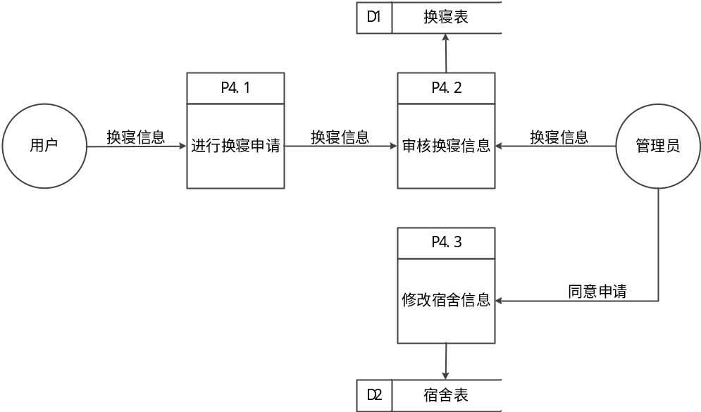
图2-7换寝子模块数据流程图（2层）
在报修子模块中，用户可以对宿舍内损坏的电器等设施进行报修申请，维修人员接到申请之后根据报修信息在指定的时间前往宿舍进行维修。维修人员维修完成之后，用户可以进行服务评价。如图2-8所示：
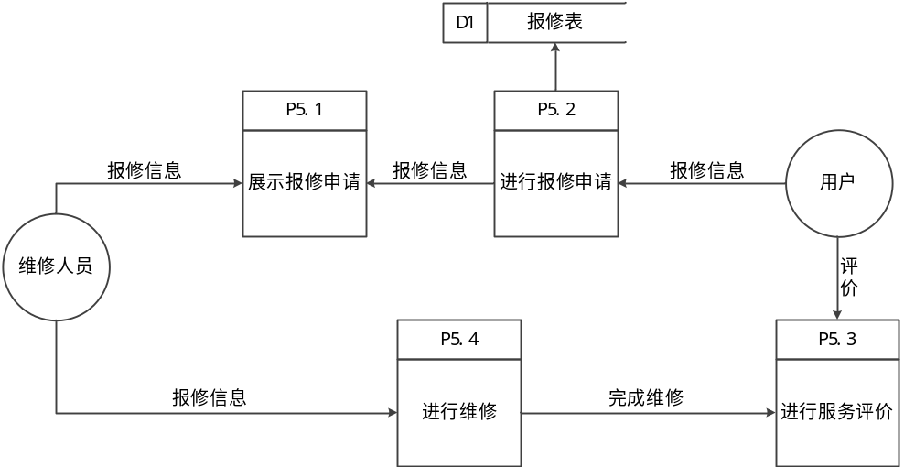
图2-8报修子模块数据流程图（2层）
在系统基础信息子模块中，管理员可以根据实际需要动态地更新和管理系统的基础信息，使得系统始终保持最新、准确和完整的状态，并且支持多种自定义设置，方便管理员根据具体情况进行灵活调整和定制，提高了系统运行的稳定性和可靠性。如图2-9所示：
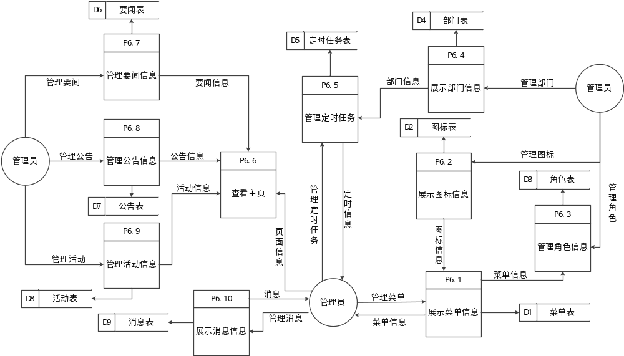
图2-9系统基础信息子模块数据流程图（2层）

3.系统设计

3.1系统功能设计
管理员功能结构由主页、系统管理、首页管理、数据中心、学生管理、学院管理、公寓管理、宿舍内务等模块构成。如下图3-1所示：
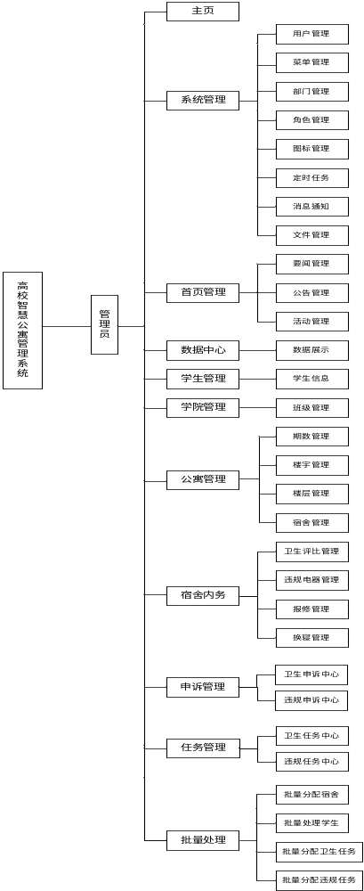
图3-1管理员功能结构图
操作员、用户功能结构由主页、工作中心、个人详情等模块构成。如下图3-2所示：
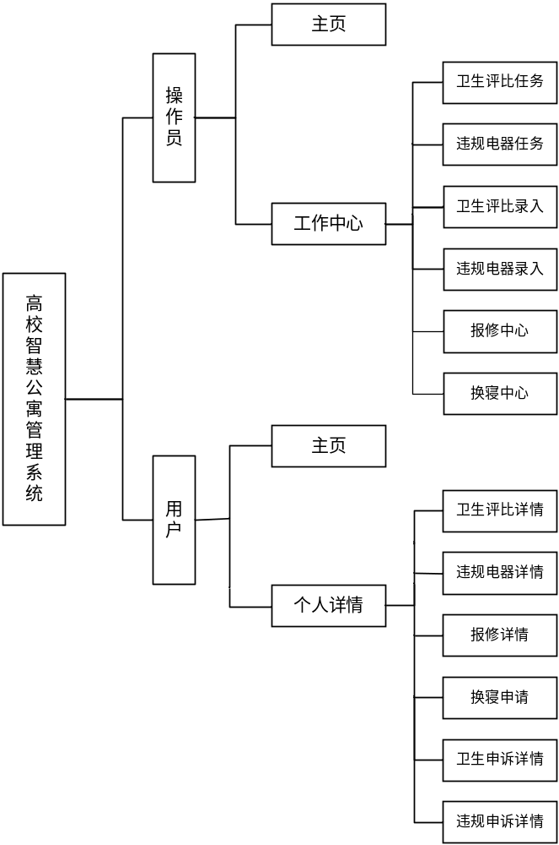
图3-2操作员、用户功能结构图
移动端的功能结构由卫生任务、违规任务、卫生评比、违规电器、个人中心五大模块构成。如下图3-3所示：
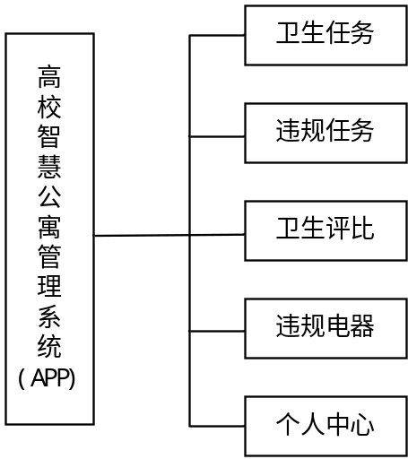
图3-3移动端功能结构图

3.2数据库设计

3.2.1数据库概念结构设计
(1)用户实体包含部门编码、账号等属性，如图3-4所示：
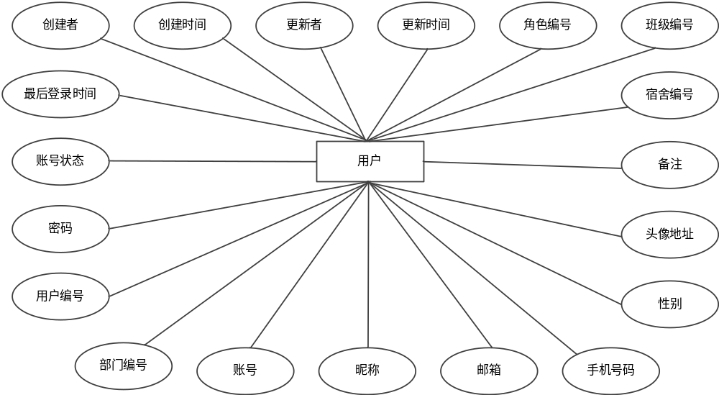
图3-4 用户实体属性图
(2)角色实体包含角色编号、备注等属性，如图3-5所示：
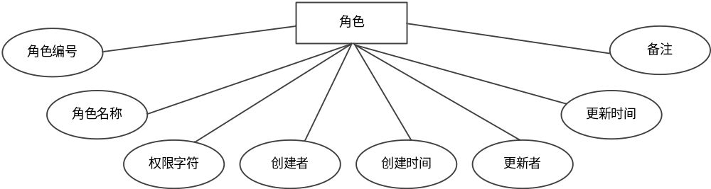
图3-5 角色实体属性图
(3)菜单实体包含页面路径等属性，如图3-6所示：
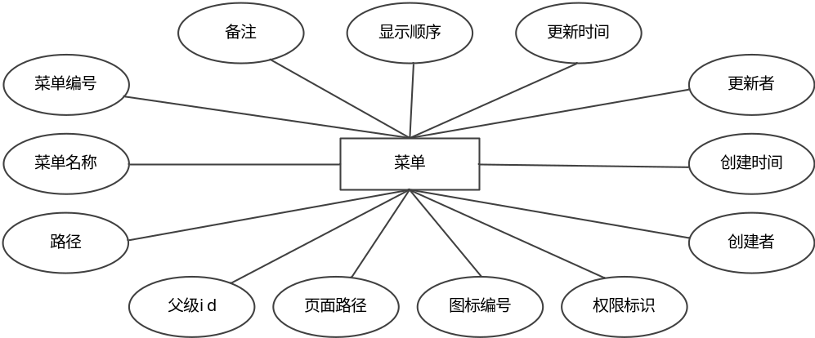
图3-6 菜单实体属性图
(4)角色菜单关联实体由角色编号、菜单编号属性构成，如图3-7所示：
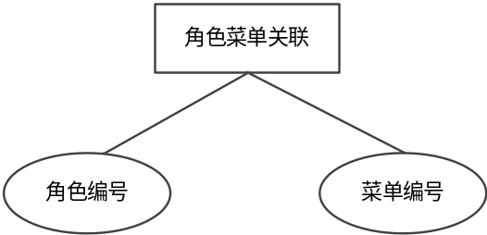
图3-7 角色菜单关联实体属性图
(5)图标实体由图标编号、图标名称、图标内容、图标类型属性构成，如图3-8所示：
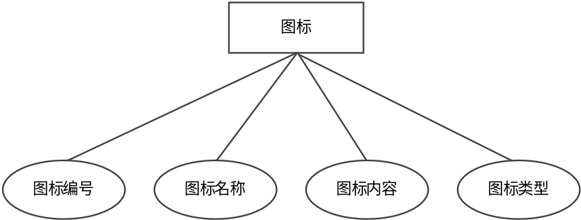
图3-8 图标实体属性图
(6)文件实体由文件编码、文件MD5等属性构成，如图3-9所示：
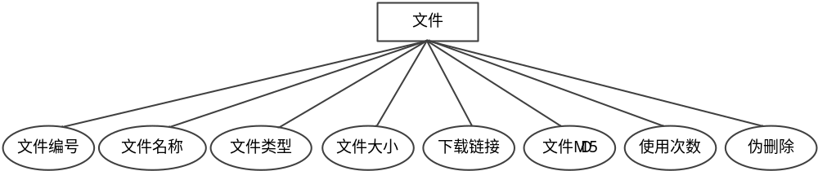
图3-9 文件实体属性图
(7)部门实体由部门编号、部门名称、父级id、负责人等属性构成，如图3-10所示：
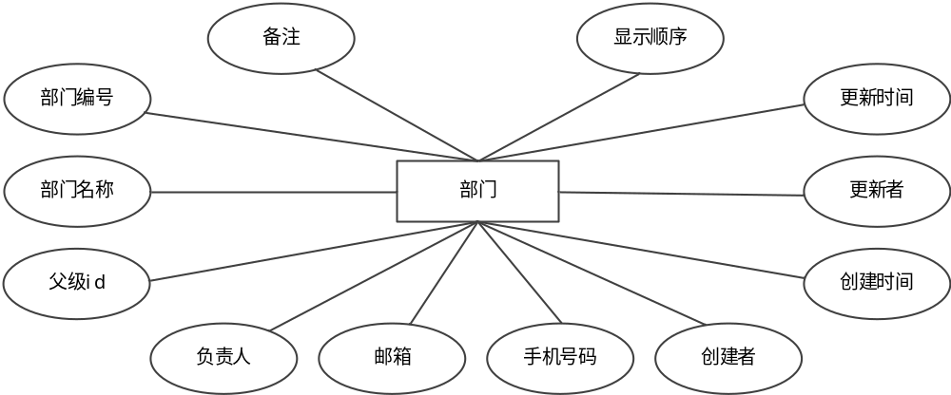
图3-10 部门实体属性图
(8)违规电器实体包含图片地址、违规描述等属性，如图3-11所示：
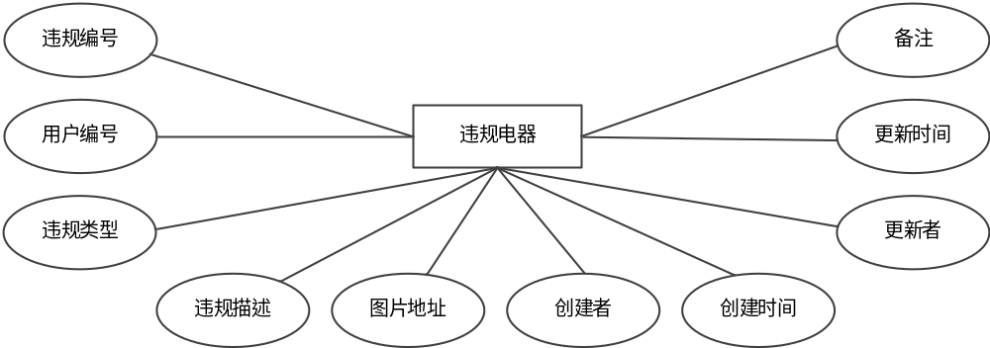
图3-11 违规电器实体属性图
(9)期数实体由期数编号、期数名称、负责人等属性构成，如图3-12所示：
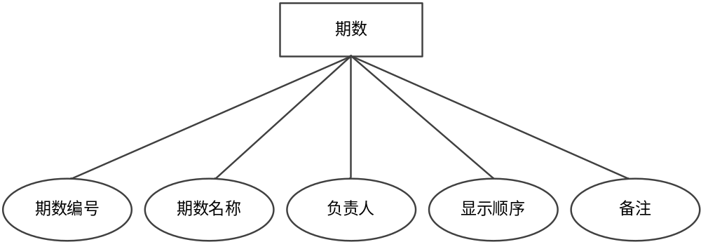
图3-12 期数实体属性图
(10)楼宇实体由楼宇编号、楼宇名称、总楼层、性别等属性构成，如图3-13所示：
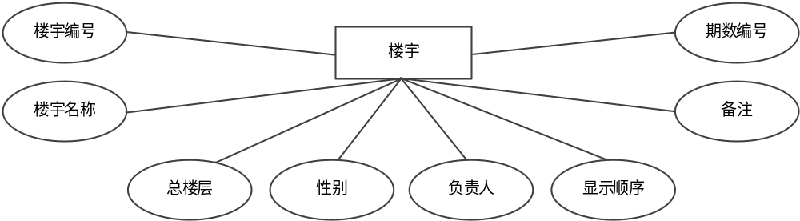
图3-13 楼宇实体属性图
(11)楼层实体由楼层编号、楼层名称、宿舍前后缀等属性构成，如图3-14所示：
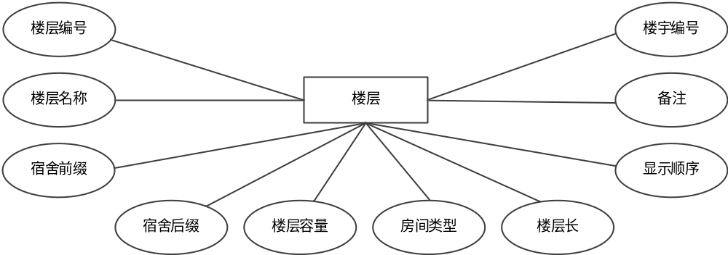
图3-14 楼层实体属性图
(12)宿舍实体由宿舍编号、宿舍名称、性别、可住人数等属性构成，如图3-15所示：
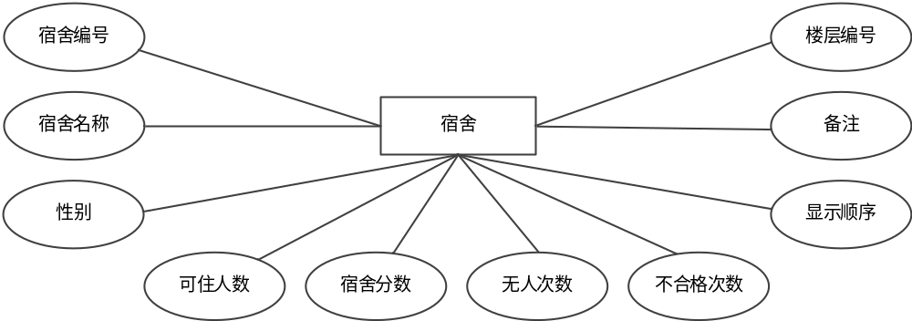
图3-15 宿舍实体属性图
(13)卫生评比实体由卫生评比编号、宿舍编号、地面分数等属性构成，如图3-16所示：
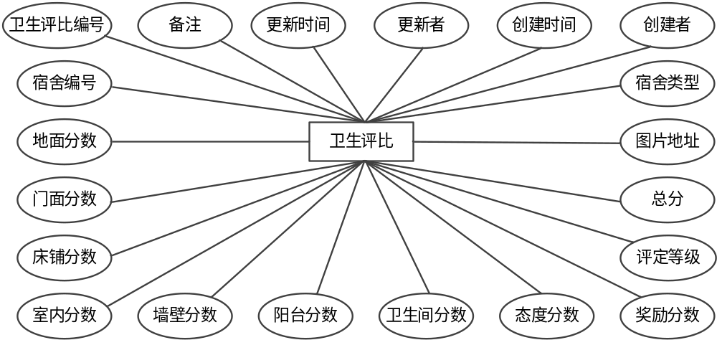
图3-16 卫生评比实体属性图
(14)报修实体由报修编号、宿舍编号、维修位置等属性构成，如图3-17所示：
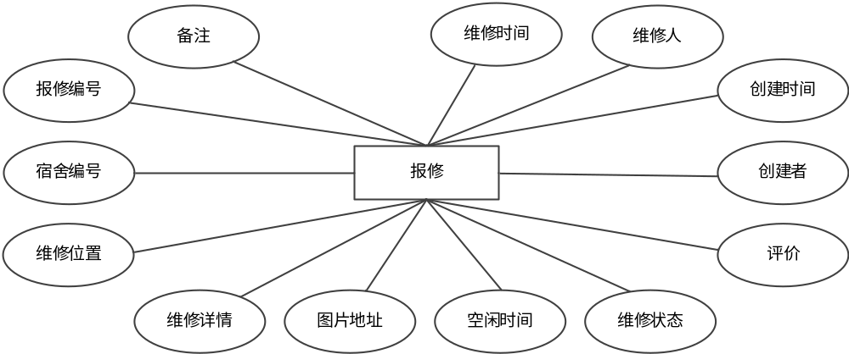
图3-17 报修实体属性图
(15)换寝实体由换寝编号、用户编号、之前宿舍编号等属性构成，如图3-18所示：
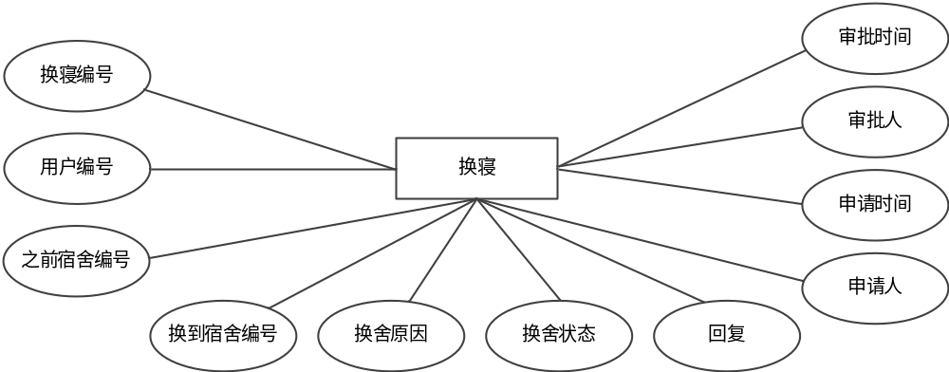
图3-18 换寝实体属性图
(16)班级实体由班级编号、班级名称、父级id、负责人等属性构成，如图3-19所示：
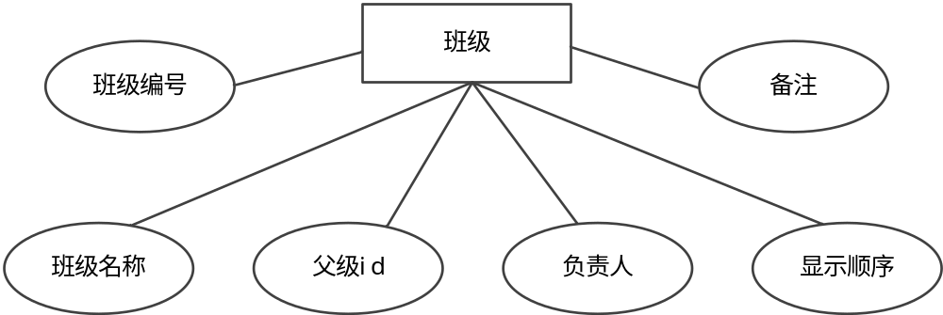
图3-19 班级实体属性图
(17)公告实体包含公告编码、内容等属性，如图3-20所示：
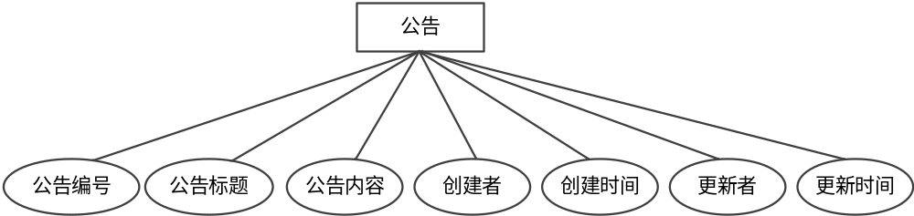
图3-20 公告实体属性图
(18)要闻实体由要闻编号、要闻标题、要闻内容、创建者等属性构成，如图3-21所示：
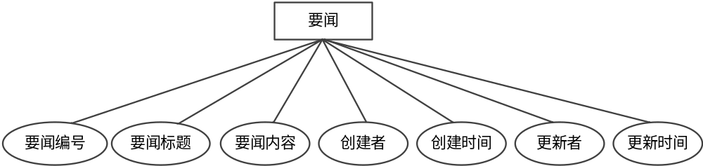
图3-21 要闻实体属性图
(19)活动实体包含活动编码、创建者等属性，如图3-22所示：
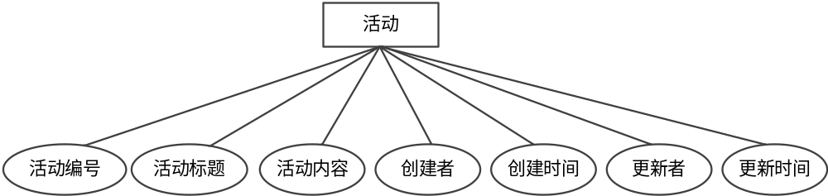
图3-22 活动实体属性图
(20)卫生评比任务实体由卫生任务编号、分配人员编号等属性构成，如图3-23所示：
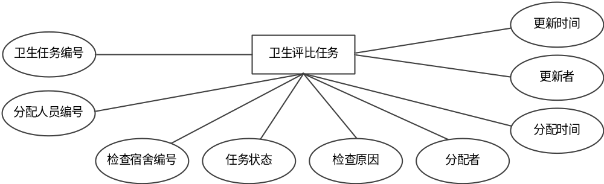
图3-23 卫生评比任务实体属性图
(21)违规电器任务实体由违规任务编号、分配人员编号等属性构成，如图3-24所示：
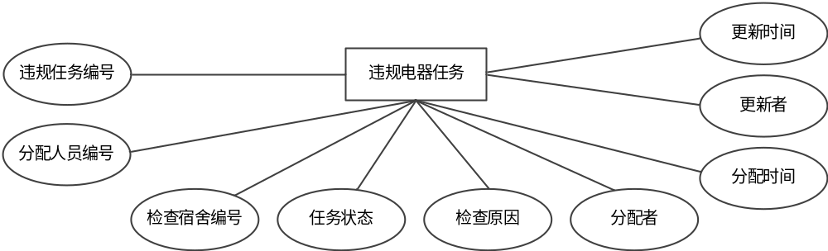
图3-24 违规电器任务实体属性图
(22)定时任务实体由定时任务编号、定时任务名称等属性构成，如图3-25所示：
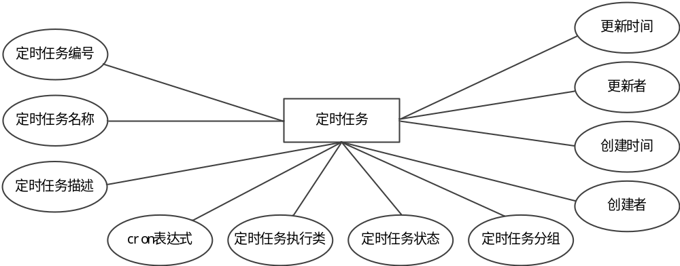
图3-25 定时任务实体属性图
(23)定时任务部门关联实体由定时任务编号、部门编号属性构成，如图3-26所示：
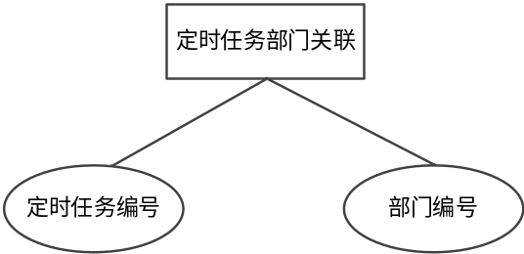
图3-26 定时任务部门关联实体属性图
(24)消息实体包含消息编号、用户编码等，如图3-27所示：
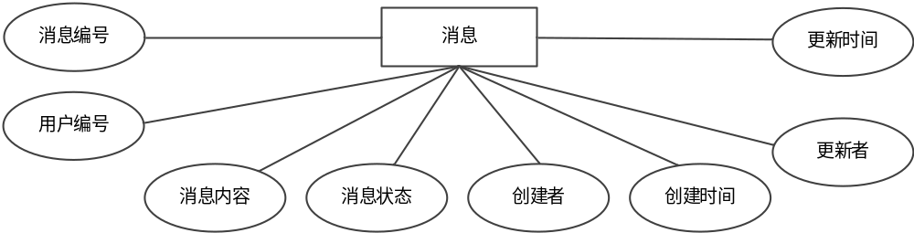
图3-27 消息实体属性图
(25)卫生申述实体由卫生申述编号、卫生评比编号等构成，如图3-28所示：
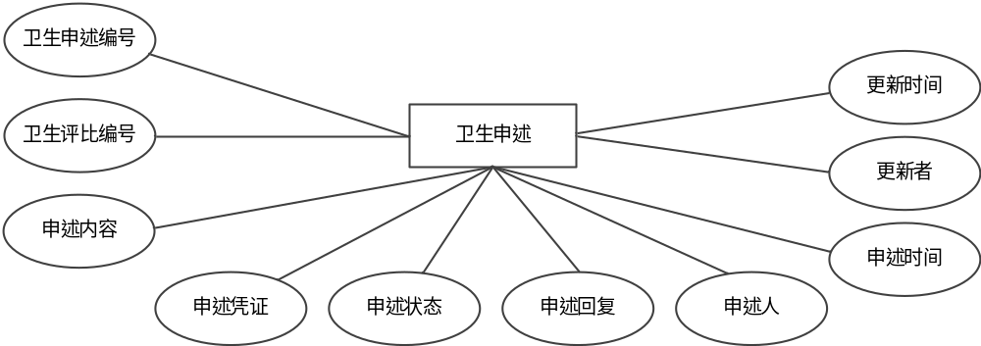
图3-28 卫生申述实体属性图
(26)违规申述实体由违规申述编号、违规检查编号等构成，如图3-29所示：
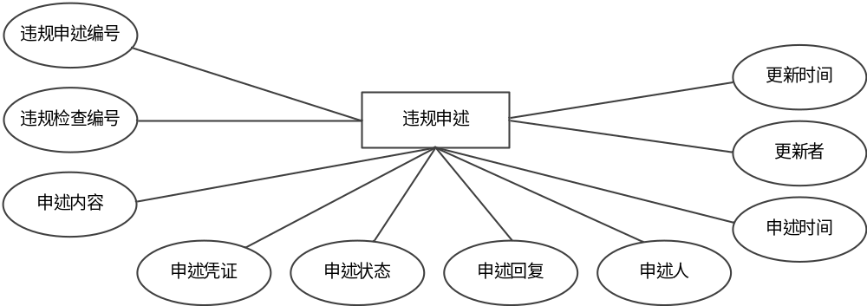
图3-29 违规申述实体属性图
系统共有超级管理员和普通用户等不同类型的用户，系统共有26个实体，其中文件、活动、要闻、公告等实体是用于储存系统中的相关信息，虽然这些实体没有在E-R图中展示，但它们同样扮演着至关重要的角色，在系统运行中起到不可或缺的作用。系统E-R图如图3-30所示：
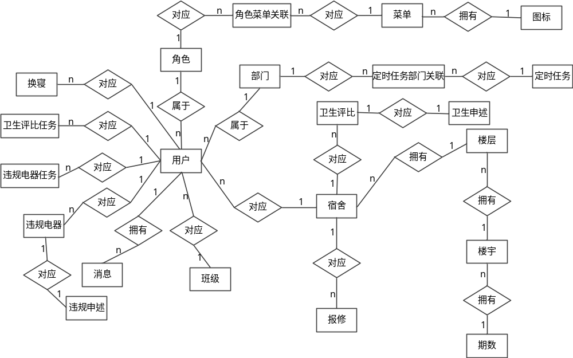
图3-30 高校智慧公寓管理系统E-R图

3.2.2数据库物理结构设计
本系统选用MySQL数据库管理系统，所建数据库名为：lsn，数据库中各表如下：
(1)用户信息表sys_user包含账号状态、头像地址等，如表3-1所示：
表 3-1用户信息表
字段名称 | 数据类型 | 字段说明
user_id | bigint（20） | 用户编号，主键,自动增长
dept_id | bigint（20） | 部门编号，外键
user_name | varchar（30） | 用户账号，非空
nick_name | varchar（30） | 用户昵称，非空
email | varchar（50） | 用户邮箱
phone | varchar（11） | 手机号码
sex | char（1） | 用户性别（0男 1女），默认值
avatar | varchar（100） | 头像地址
password | varchar（100） | 密码
status | char（1） | 帐号状态（0正常1停用），默认值0
login_date | datetime | 最后登录时间
create_by | varchar(64) | 创建者
create_time | datetime | 创建时间
续表 3-1用户信息表
字段名称 | 数据类型 | 字段说明
update_by | varchar(64) | 更新者
update_time | datetime | 更新时间
role_id | bigint（20） | 角色编号，外键
clazz_id | int（10） | 班级编号，外键
dorm_id | int（10） | 宿舍编号，外键
remark | varchar（500） | 备注
(2)角色信息表sys_role由创建时间、备注等构成，如表3-2所示：
表 3-2角色信息表
字段名称 | 数据类型 | 字段说明
role_id | bigint（20） | 角色编号，主键
role_name | varchar（30） | 角色名称，非空
role_key | varchar（30） | 角色权限字符
create_by | varchar（64） | 创建者
create_time | datetime | 创建时间
update_by | varchar（64） | 更新者
update_time | datetime | 更新时间
remark | varchar（500） | 备注
(3)菜单信息表sys_menu由菜单编号、菜单名称等构成，如表3-3所示：
表 3-3菜单信息表
字段名称 | 数据类型 | 字段说明
menu_id | bigint（20） | 菜单编号，主键
menu_name | varchar（30） | 菜单名称，非空
path | varchar（100） | 路径
parent_id | bigint（20） | 父级id
page_path | varchar（100） | 页面路径
icon_id | bigint（20） | 图标编号，外键
perms | varchar（100） | 权限标识
create_by | varchar（64） | 创建者
create_time | datetime | 创建时间
update_by | varchar（64） | 更新者

续表3-3菜单信息表
字段名称 | 数据类型 | 字段说明
update_time | datetime | 更新时间
order_num | int（4） | 显示顺序
remark | varchar（500） | 备注
(4)角色菜单关联信息表sys_role_menu由角色编号等构成，如表3-4所示：
表 3-4角色菜单关联信息表
字段名称 | 数据类型 | 字段说明
role_id | bigint（20） | 角色编号，外键
menu_id | bigint（20） | 菜单编号，外键
(5)图标信息表sys_icon由图标编号、图标名称等构成，如表3-5所示：
表 3-5图标信息表
字段名称 | 数据类型 | 字段说明
icon_id | bigint（20） | 图标编号，主键
icon_name | varchar（30） | 图标名称
value | varchar（30） | 图标内容
type | varchar（50） | 图标类型
(6)文件信息表sys_file由文件编号、文件名称等构成，如表3-6所示：
表 3-6文件信息表
字段名称 | 数据类型 | 字段说明
file_id | bigint（20） | 文件编号，主键
file_name | varchar（100） | 文件名称，非空
type | varchar（30） | 文件类型，非空
size | bigint（20） | 文件大小(kb) ，非空
url | varchar（100） | 下载链接，非空
md5 | varchar（100） | 文件md5，非空
count | int（10） | 使用次数
is_delete | char（1） | 伪删除（0正常1伪删除），默认值0
(7)部门信息表sys_dept由部门编号、部门名称等构成，如表3-7所示：

表 3-7部门信息表
字段名称 | 数据类型 | 字段说明
dept_id | bigint（20） | 部门编号，主键
dept_name | varchar（30） | 部门名称，非空
parent_id | bigint（20） | 父级id
leader | varchar（30） | 负责人，非空
email | varchar（50） | 负责人邮箱
phone | varchar（11） | 负责人手机号码
create_by | varchar（64） | 创建者
create_time | datetime | 创建时间
update_by | varchar（64） | 更新者
update_time | datetime | 更新时间
order_num | int（4） | 显示顺序
remark | varchar（500） | 备注
(8)违规电器信息表lsn_violation由违规编号、用户编号等构成，如表3-8所示：
表 3-8违规电器信息表
字段名称 | 数据类型 | 字段说明
vio_id | int（10） | 违规编号，主键
user_id | bigint（20） | 用户编号
type | varchar（255） | 违规类型
detail | varchar（500） | 违规描述
urls | varchar（1000） | 图片地址
create_by | varchar（64） | 创建者
create_time | datetime | 创建时间
update_by | varchar（64） | 更新者
update_time | datetime | 更新时间
remark | varchar（500） | 备注
(9)期数信息表lsn_stage由期数编号、期数名称等构成，如表3-9所示：

表 3-9期数信息表
字段名称 | 数据类型 | 字段说明
stage_id | int（10） | 期数编号，主键
name | varchar（30） | 期数名称
leader | varchar（30） | 负责人
order_num | int（10） | 显示顺序
remark | varchar（500） | 备注
(10)楼宇信息表lsn_build由楼宇编号、楼宇名称等构成，如表3-10所示：
表 3-10楼宇信息表
字段名称 | 数据类型 | 字段说明
build_id | int（10） | 建筑编号，主键
name | varchar（30） | 建筑名称
floor_all | int（3） | 总楼层
sex | char（1） | 性别（0男 1女 2混合），默认值0
leader | varchar（30） | 负责人
order_num | int（10） | 显示顺序
remark | varchar（500） | 备注
stage_id | int（10） | 关联的期数编号，外键
(11)楼层信息表lsn_floor由楼层编号、楼层名称等构成，如表3-11所示：
表 3-11楼层信息表
字段名称 | 数据类型 | 字段说明
floor_id | int（10） | 楼层编号，主键
name | varchar（30） | 楼层名称
prefix | int（10） | 宿舍前缀
suffix | int（10） | 宿舍后缀
contain | int（10） | 楼层容量
type | int（10） | 房间类型
leader | varchar（30） | 楼层长
order_num | int（10） | 显示顺序
remark | varchar（500） | 备注
build_id | int（10） | 关联建筑编号，外键

(12)宿舍信息表lsn_dorm由宿舍编号、宿舍名称等构成，如表3-12所示：
表 3-12宿舍信息表
字段名称 | 数据类型 | 字段说明
dorm_id | int（10） | 宿舍id，主键
name | varchar（30） | 宿舍名称
sex | char（1） | 性别（0男 1女）
contain | int（10） | 可住人数
score | float | 宿舍分数
unman_dorm | int（10） | 无人宿舍次数
unqua_dorm | int（10） | 不合格宿舍次数
order_num | int（10） | 显示顺序
remark | varchar（500） | 备注
floor_id | int（10） | 关联楼层编号，外键
(13)卫生评比信息表lsn_hygiene由卫生评比编号等构成，如表3-13所示：
表 3-13卫生评比信息表
字段名称 | 数据类型 | 字段说明
hyg_id | int（10） | 卫生评比编号
dorm_id | int（10） | 宿舍编号
ground | int（10） | 地面分数
facade | int（10） | 门面分数
bed | int（10） | 床铺分数
indoor | int（10） | 室内摆设分数
walwin | int（10） | 墙壁及断桥窗分数
balwin | int（10） | 阳台及窗户分数
toilet | int（10） | 卫生间分数
attitude | int（10） | 舍员态度分数
bonus | int（10） | 奖励分
rating | varchar（20） | 评定等级
total | int（10） | 总分
urls | varchar（1000） | 图片地址
type | char（1） | 宿舍类型(0代表正常，1代表无人宿舍，2代表不合格宿舍)，默认值0
create_by | varchar（64） | 创建者
create_time | datetime | 创建时间
update_by | varchar（64） | 更新者
update_time | datetime | 更新时间
remark | varchar（500） | 备注
(14)换寝信息表lsn_change由换寝编号、用户编号等构成，如表3-14所示：
表 3-14换寝信息表
字段名称 | 数据类型 | 字段说明
cha_id | int（10） | 换寝编号，主键
user_id | bigint（20） | 用户编号，外键
dorm_old | int（10） | 之前宿舍编号
dorm_new | int（10） | 换到宿舍编号
reason | varchar（255） | 换寝原因
status | char（1） | 换寝状态 （0申请中 1拒绝 2同意），默认值0
reply | varchar（255） | 回复
create_by | varchar（64） | 申请人
create_time | datetime | 申请时间
approve_by | varchar（64） | 审批人
approve_time | datetime | 审批时间
(15)报修信息表lsn_repair由报修编号、宿舍编号等构成，如表3-15所示：
表 3-15报修信息表
字段名称 | 数据类型 | 字段说明
rep_id | int（10） | 报修编号，主键
dorm_id | int（10） | 宿舍编号，外键
location | varchar（64） | 维修位置
detail | varchar（255） | 维修详情
urls | varchar（1000） | 图片地址
续表3-15报修信息表
字段名称 | 数据类型 | 字段说明
free_time | datetime | 空闲时间
status | char（1） | 维修状态(0代表提交维修 1代表完成维修)，默认值0
create_by | varchar（64） | 创建者
create_time | datetime | 创建时间
finish_by | varchar（64） | 维修人
finish_time | datetime | 维修时间
remark | varchar（500） | 备注
(16)班级信息表lsn_clazz具有显示顺序、负责人等，如表3-16所示：
表 3-16班级信息表
字段名称 | 数据类型 | 字段说明
clazz_id | int（10） | 班级编号，主键
name | varchar（60） | 名称
parent_id | int（10） | 父级id
leader | varchar（30） | 负责人
order_num | int（4） | 显示顺序
remark | varchar（500） | 备注
(17)卫生评比任务信息表task_hyg由卫生任务编号、任务状态等构成，如表3-17所示：
表 3-17卫生评比任务信息表
字段名称 | 数据类型 | 字段说明
tahy_id | int（10） | 卫生任务编号，主键
ass_per | bigint（20） | 检查人员编号，外键
dorm_id | int（10） | 检查宿舍编号
status | char（1） | 任务状态(0进行1已完成)，默认值0
reason | varchar（255） | 检查原因
assign_by | varchar（64） | 分配者
assign_time | datetime | 分配时间
update_by | varchar（64） | 更新者
update_time | datetime | 更新时间

(18)要闻信息表lsn_news由要闻编号、要闻标题等构成，如表3-18所示：
表 3-18要闻信息表
字段名称 | 数据类型 | 字段说明
new_id | int（10） | 要闻编号，主键
title | varchar（255） | 要闻标题
detail | varchar（255） | 要闻内容
create_by | varchar（64） | 创建者
create_time | datetime | 创建时间
update_by | varchar（64） | 更新者
update_time | datetime | 更新时间
(19)公告信息表lsn_notice由公告编号、公告标题等构成，如表3-19所示：
表 3-19公告信息表
字段名称 | 数据类型 | 字段说明
not_id | int（10） | 公告编号，主键
title | varchar（255） | 公告标题
detail | varchar（255） | 公告内容
create_by | varchar（64） | 创建者
create_time | datetime | 创建时间
update_by | varchar（64） | 更新者
update_time | datetime | 更新时间
(20)活动信息表lsn_activity由活动编号、活动标题等构成，如表3-20所示：
表 3-20活动信息表
字段名称 | 数据类型 | 字段说明
act_id | int（10） | 活动编号，主键
title | varchar（255） | 活动标题
detail | varchar（255） | 活动内容
create_by | varchar（64） | 创建者
create_time | datetime | 创建时间
update_by | varchar（64） | 更新者
update_time | datetime | 更新时间
(21)违规电器任务信息表task_vio由违规任务编号、任务状态等构成，如表3-21所示：

表 3-21违规电器任务信息表
字段名称 | 数据类型 | 字段说明
tavi_id | int（10） | 违规任务编号，主键
ass_per | bigint（20） | 检查人员编号，外键
dorm_id | int（10） | 检查宿舍编号
status | char（1） | 任务状态(0进行1已完成)，默认值0
reason | varchar（255） | 检查原因
assign_by | varchar（64） | 分配者
assign_time | datetime | 分配时间
update_by | varchar（64） | 更新者
update_time | datetime | 更新时间
(22)定时任务信息表sys_task由定时任务编号、定时任务名称等构成，如表3-22所示：
表 3-22定时任务信息表
字段名称 | 数据类型 | 字段说明
task_id | bigint（20） | 定时任务编号，主键
job_name | varchar（255） | 定时任务名称
description | varchar（255） | 定时任务描述
cron_expression | varchar（255） | cron表达式
bean_class | varchar（255） | 定时任务执行类
job_status | varchar（255） | 定时任务状态
job_group | varchar（255） | 定时任务分组
create_by | varchar（64） | 创建者
create_time | datetime | 创建时间
update_by | varchar（64） | 更新者
update_time | datetime | 更新时间
(23)定时任务部门关联信息表sys_task_dept由定时任务编号等构成，如表3-23所示：
表 3-23定时任务部门关联信息表
字段名称 | 数据类型 | 字段说明
task_id | bigint（20） | 定时任务编号，外键
dept_id | bigint（20） | 部门编号，外键
(24)消息信息表sys_message包含消息状态、用户编码等，如表3-24所示：

表 3-24消息信息表
字段名称 | 数据类型 | 字段说明
mes_id | bigint（20） | 消息编号，主键
user_id | bigint（20） | 用户编号，外键
content | varchar（255） | 消息内容
status | char（1） | 消息状态(0未读1已读)，默认值0
create_by | varchar（64） | 创建者
create_time | datetime | 创建时间
update_by | varchar（64） | 更新者
update_time | datetime | 更新时间
(25)卫生申述信息表repre_hyg由卫生申述编号、申述内容等构成，如表3-25所示：
表 3-25卫生申述信息表
字段名称 | 数据类型 | 字段说明
rehy_id | int（10） | 卫生申述编号，主键
hyg_id | int（10） | 卫生评比编号，外键
content | varchar（255） | 申述内容
urls | varchar（1000） | 申述凭证
status | char（1） | 申述状态(0申述中1申述成功2申述失败)
reply | varchar（255） | 申述回复
create_by | varchar（64） | 申述人
create_time | datetime | 申述时间
update_by | varchar（64） | 更新者
update_time | datetime | 更新时间
(26)违规申述信息表repre_vio由违规申述编号、申述内容等构成，如表3-26所示：
表 3-26违规申述信息表
字段名称 | 数据类型 | 字段说明
revi_id | int（10） | 违规申述编号，主键
vio_id | int（10） | 违规检查编号
content | varchar（255） | 申述内容
urls | varchar（1000） | 申述凭证
status | char（1） | 申述状态(0申述中1申述成功2申述失败)
reply | varchar（255） | 申述回复

续表3-26违规申述信息表
字段名称 | 数据类型 | 字段说明
create_by | varchar（64） | 申述人
create_time | datetime | 申述时间
update_by | varchar（64） | 更新者
update_time | datetime | 更新时间

4.系统实现

4.1系统的主界面
用户成功登录系统后，可以看到后台管理系统的主页界面。在该界面上，用户可以浏览公寓和学院的风采照片，并了解最新的要闻、通知公告和活动消息等信息。此外，在页面右侧，还会弹出提示用户未读消息的通知，以提醒用户及时了解最新的信息，如图4-1所示：
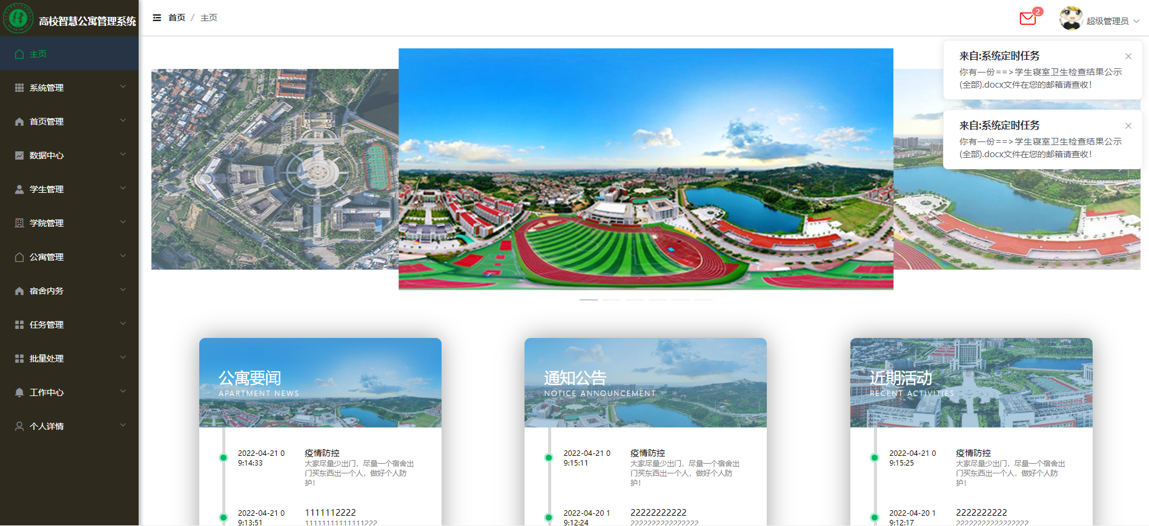
图4-1主页界面
主要代码如下：
@GetMapping("/getUnMessageInfo")
public Result getUnMessageInfo() {
Long userId = JwtUtil.getCurrentUserId();
return Result.success(sysMessageMapper.selectList(new
QueryWrapper<SysMessage>().eq("user_id",userId).eq("status","0").orderByDesc("creat
e_time").last("limit 3")));}

4.2 系统基础信息模块

4.2.1 用户管理模块
用户管理模块中进行了导入和导出的功能设计，公寓管理人员无需一个一个地录入信息。同时，针对突发情况设计了强制退出功能，在危急时刻可以有效防止因系统故障或其他原因造成的损失。为了方便新手使用该系统，我们在界面上添加了黄色问号图标，点击后可打开侧边栏查看操作注意事项。这样即使是小白用户也能够快速、高效地上手，减少培训成本，如图4-2所示：
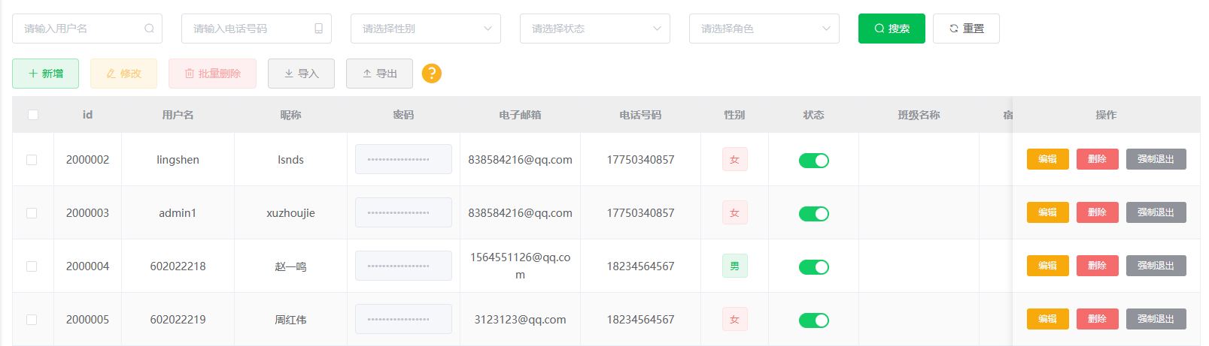
图4-2用户管理界面
新增功能的主要代码如下：
@PreAuthorize("hasAnyAuthority('system:user:list')")
@PostMapping("/saveByadmin")
public Result saveByadmin(@RequestBody SysUser sysUser) {
return Result.success(sysUserService.saveByadmin(sysUser));
}
修改功能的主要代码如下：
@PreAuthorize("hasAnyAuthority('system:user:list')")
@PostMapping("/updateByadmin")
public Result updateByadmin(@RequestBody SysUser sysUser) throws IOException {
return Result.success(sysUserService.updateByadmin(sysUser));
}
删除功能的主要代码如下：
@Transactional(rollbackFor=Exception.class)
@PreAuthorize("hasAuthority('system:user:list')")
@DeleteMapping("/{id}")
public Result delete(@PathVariable Long id) throws IOException {
return Result.success(sysUserService.deleteById(id));
}
导入功能的主要代码如下：
@Transactional(rollbackFor=Exception.class)
@PreAuthorize("hasAuthority('system:user:list')")
@PostMapping("/import")
public Result imp(MultipartFile file) throws Exception {
InputStream inputStream = file.getInputStream();// 实现Excel文件上传并解析
ExcelReader reader = ExcelUtil.getReader(inputStream);
List<List<Object>> list = reader.read(1); // 读取第一个sheet中的数据
Boolean aBoolean = null;
for (List<Object> row : list) {
SysUser sysUser = new SysUser();// 针对每一行数据生成一个SysUser对象
sysUser.setUserName(row.get(0).toString());
sysUser.setPassword(row.get(1).toString());
sysUser.setNickName(row.get(2).toString());
sysUser.setSex(row.get(3).toString());
sysUser.setPhone(row.get(4).toString());
sysUser.setRoleId(3L);
sysUser.setDeptId(9L);
sysUser.setCreateBy("导入数据");
sysUser.setCreateTime(new Date());
aBoolean = sysUserService.saveByadmin(sysUser); // 调用sysUserService中的saveByadmin方法保存SysUser对象到数据库，并获得执行结果
}
if (aBoolean == true){
return Result.success("导入数据成功！");
}else {
return Result.error(Constants.CODE_415,"导入数据失败！");}
}

4.2.2 角色管理模块
角色管理模块中，管理人员能对角色进权限的实时分配，方便系统后期角色的拓展等操作，如图4-3所示：
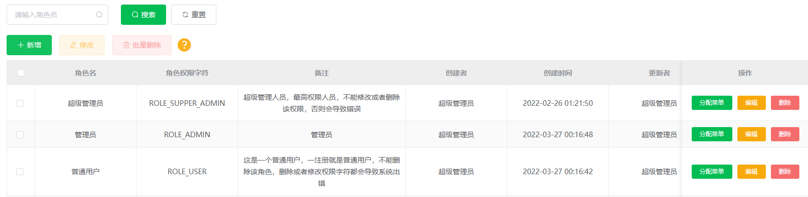
图4-3角色管理界面
角色管理模块中，除分配菜单功能的代码是不一样的，其他功能代码与用户管理模块中相对应功能代码一致。
分配菜单功能的关键代码如下：
public void setRoleMenu(Long roleId, List<Long> menuIds) {
sysRoleMenuMapper.deleteByRoleId(roleId); // 先删除该角色的所有菜单权限
List<Long> menuIdsCopy = CollUtil.newArrayList(menuIds);
for (Long menuId : menuIds) {
SysMenu menu = sysMenuService.getById(menuId);
// 判断该菜单是否属于顶级菜单或者其父级菜单是否在menuIdsCopy中已存在
if (menu.getParentId() != 0 && !menuIdsCopy.contains(menu.getParentId())){
SysRoleMenu sysRoleMenu = new SysRoleMenu();
sysRoleMenu.setRoleId(roleId);
sysRoleMenu.setMenuId(menu.getParentId());
sysRoleMenuMapper.insert(sysRoleMenu);
menuIdsCopy.add(menu.getParentId());
}
// 为该角色赋予该菜单权限
SysRoleMenu sysRoleMenu = new SysRoleMenu();
sysRoleMenu.setRoleId(roleId);
sysRoleMenu.setMenuId(menuId);
sysRoleMenuMapper.insert(sysRoleMenu);
}
}

4.2.3 定时任务模块
定时任务模块为管理人员提供了灵活动态的管理功能。管理人员可以根据需要选择定时任务的执行周期和任务内容等相关参数，提高了管理人员对系统定时任务的掌控能力。此外，管理人员还可以选择是否立即执行定时任务，避免了一些不必要的工作繁琐。这些功能的加入，不仅提升了管理效率，也减轻了管理人员的工作负担，使得管理工作更加智能化和便捷化，如图4-4所示：
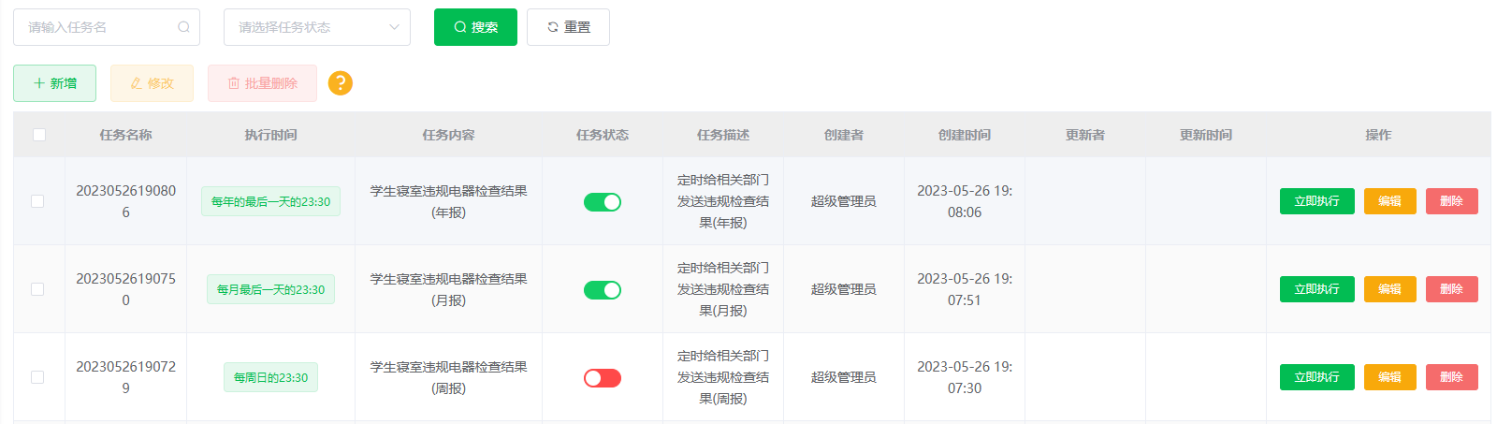
图4-4定时任务界面
定时任务模块中，除立即执行功能的代码是不一样的，其他功能代码与用户管理模块中相对应功能代码一致。
立即执行功能的主要代码如下：
public Result run(@PathVariable("id") Long id) {
SysTask taskServer = sysTaskService.get(id);
try { // 判断该定时任务是否处于停止状态，如果是，则返回错误信息
if (Constants.STOP.equals(taskServer.getJobStatus())) {
return Result.error(Constants.CODE_426, "请先开启定时任务！");
}
sysTaskService.run(taskServer); // 运行定时任务
return Result.success("立即执行定时任务成功！");
} catch (SchedulerException e) {
e.printStackTrace();
}
return Result.error(Constants.CODE_426, "立即运行定时任务失败！");
}

4.2.4 文件管理模块
文件管理模块为管理人员提供了直观的可视化操作界面，方便其更好地了解系统中的文件情况。通过此模块，管理人员可以查看、上传、下载、删除等一系列文件操作，这使得管理人员能够更加轻松地处理文件相关的工作，提高了管理效率和工作质量，如图4-5所示：
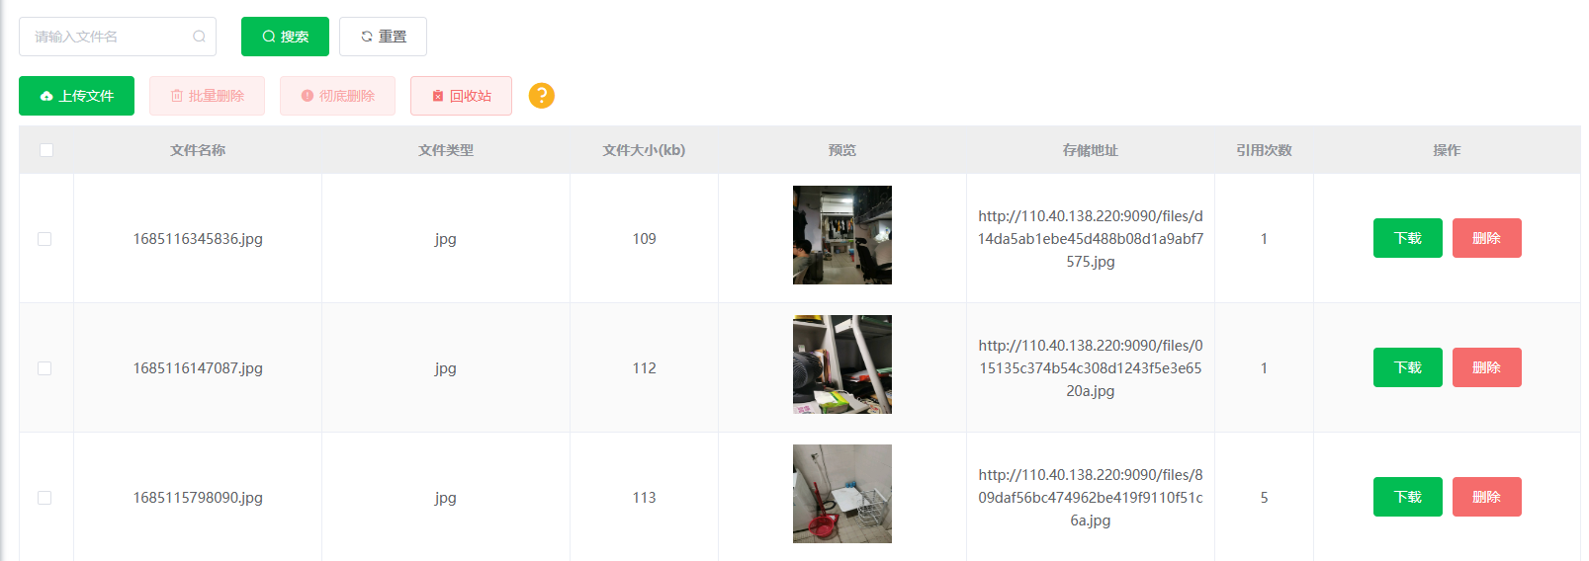
图4-5文件管理界面
上传功能的主要代码如下：
@PostMapping("/upload")
public String upload(@RequestParam MultipartFile file) throws IOException {
return sysFileService.upload(file);
}
删除功能的主要代码如下：
@DeleteMapping("/real/{id}")
public Result realDelete(@PathVariable Integer id) throws IOException {
return sysFileService.realDelete(id);
}
下载功能的主要代码如下：
File uploadFile = new File(fileUploadPath + fileUUID); // 获取要下载的文件对象
ServletOutputStream os = response.getOutputStream();// 获取响应输出流
response.addHeader("Content-Disposition", "attachment;filename=" + URLEncoder.encode(fileUUID, "UTF-8")); // 设置响应头信息，声明为下载文件，并设置文件名
response.setContentType("application/octet-stream"); // 设置响应内容类型为二进制流
os.write(FileUtil.readBytes(uploadFile)); // 读取文件内容，并将其写入响应输出流中
os.flush();
os.close();

4.2.5 数据展示模块
数据展示模块中，管理人员可以看到关于用户、卫生评比、违规电器、宿舍等方面的可视化数据，使数据更直观、更易懂、更具说服力，从而帮助管理人员更好地把握公寓的情况，并作出相应的决策。如图4-6所示：
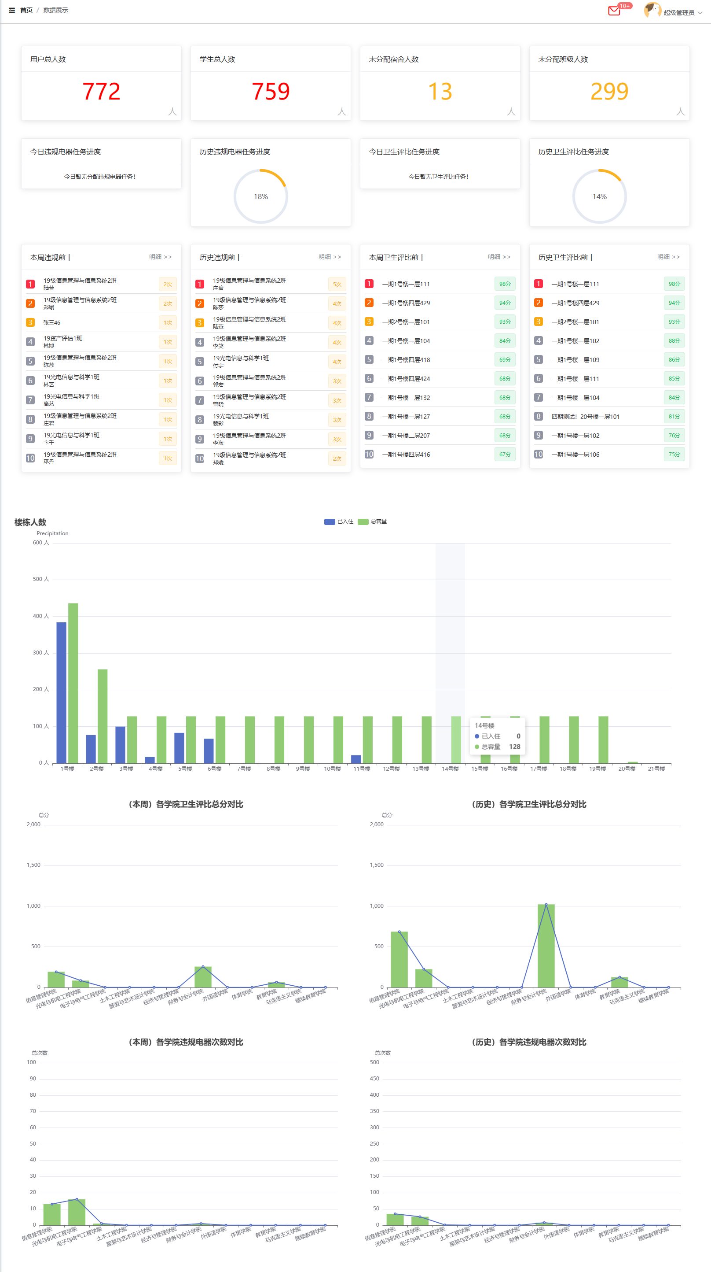
图4-6数据展示界面
主要代码如下：
@PreAuthorize("hasAuthority('system:echarts:list')")
@GetMapping("/vioWeekTen")
public Result vioWeekTen() {
return Result.success(lsnViolationMapper.vioWeekTen());
}
@PreAuthorize("hasAuthority('system:echarts:list')")
@GetMapping("/vioHisTen")
public Result vioHisTen() {
return Result.success(lsnViolationMapper.vioHisTen());
}

4.2.6 其它信息管理模块
其它信息管理模块包括菜单管理、部门管理、图标管理、消息通知、要闻管理、公告管理、活动管理、学生信息、班级管理、期数管理、楼宇管理、楼层管理、宿舍管理、卫生评比管理、违规电器管理、报修管理、换寝管理、卫生任务中心以及违规任务中心，它们的新增、修改、删除的主要代码同用户管理模块的新增、修改、删除、导入功能代码基本一致，如图4-7所示：
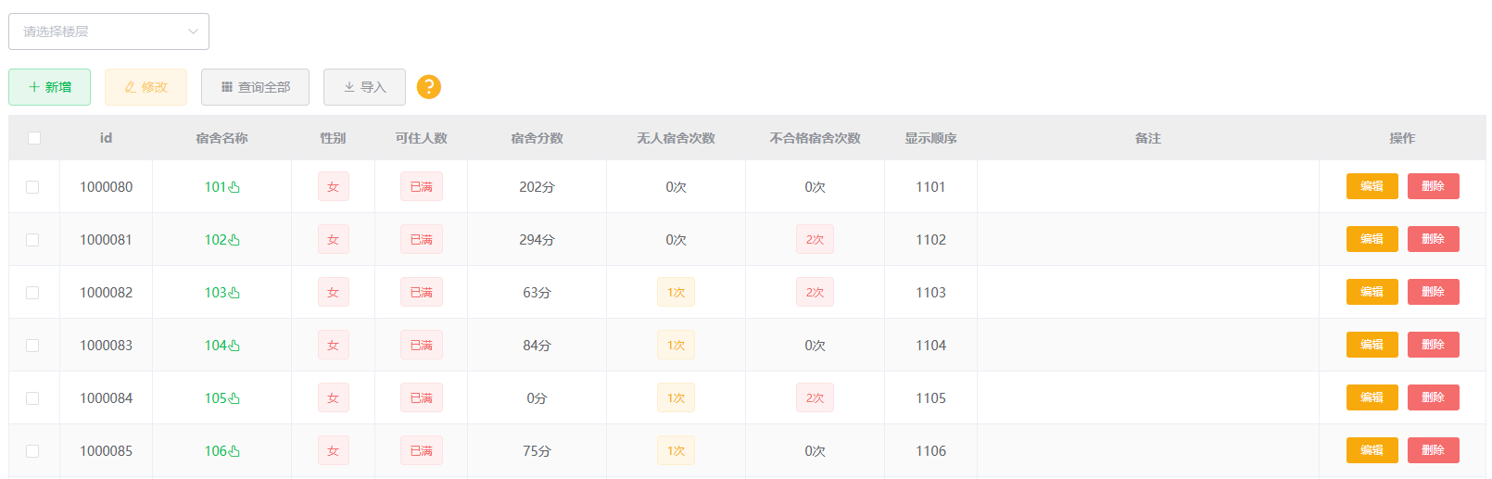
图4-7其它信息管理界面

4.3 批量处理模块

4.3.1 批量分配宿舍模块
在批量分配宿舍模块中，管理人员可以根据选择的楼层信息、填写的学号范围以及选择性别，进行批量的宿舍分配。这将为管理人员减轻在开学阶段宿舍分配工作压力，提高工作效率，避免了手动分配的误差和不便。此外，我们还为该模块提供了直观的操作界面，使管理人员能够更加方便地完成宿舍分配任务。这将有助于提高管理人员的工作效率，从而更好地服务于学生，如图4-8所示：
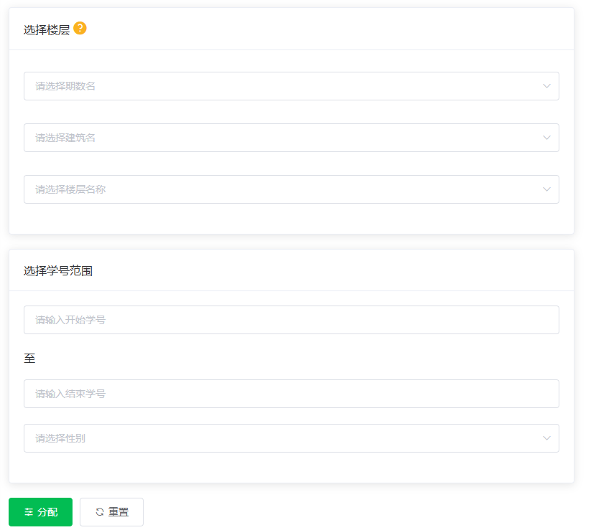
图4-8批量分配宿舍界面
主要代码如下：
for (SysUserIdsDto userId : userIds) {
Integer integer = indexs.get(0);
// 计算当前宿舍房间容纳人数减一后的值
Integer newContain = dormMap.compute(integer, (key, value) -> value - 1);
sysUserMapper.updateDormById(userId.getUserId(),indexs.get(0));
lsnDormMapper.updateContainById(indexs.get(0),newContain);
// 如果当前宿舍房间的容纳人数小于等于0，则从宿舍房间列表和容纳人数差值映射表中移除该宿舍房间
if (newContain <=0 ){
indexs.remove(0);
dormMap.remove(integer);
}
if (indexs.size() == 0 && userIds.size() > 0){
msg = "宿舍房间不够 还有学生还没分配！";
break;}
}

4.3.2 批量处理学生模块
在批量处理学生模块中，管理员可以输入开始学号、结束学号和选择学生状态、班级等条件，来进行清除学生出宿舍、清退学生、设置学生状态以及设置学生班级等功能。这样可以大大节省在学生毕业或者刚刚入学时需要进行的大量信息处理，从而提高管理人员的工作效率和准确性，如图4-9所示：
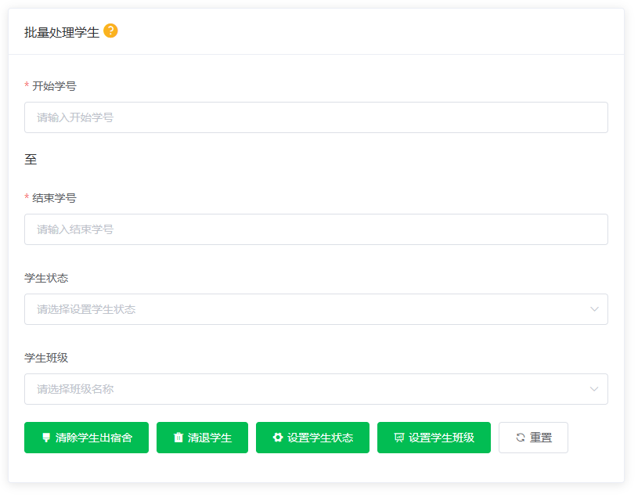
图4-9批量处理学生界面
主要代码如下：
public Boolean clearDormByUser(LsnBatstu lsnBatstu) throws IOException {
Integer startId = lsnBatstu.getStartId();
Integer endId = lsnBatstu.getEndId();
List<SysUser> sysUserList = sysUserMapper.selectList(new QueryWrapper<SysUser>().between("user_name", startId, endId));
for (SysUser sysUser : sysUserList) {
lsnDormMapper.changeUp(sysUser.getDormId());
List<LsnHygiene> lsnHygieneList = lsnHygieneMapper.selectList(new
QueryWrapper<LsnHygiene>().eq("dorm_id", sysUser.getDormId()));
if (lsnHygieneList.size() > 0){
for (LsnHygiene lsnHygiene : lsnHygieneList) {
Boolean aBoolean = lsnHygieneService.deleteById(lsnHygiene.getHygId());
if (aBoolean == false){
throw new ServiceException(Constants.CODE_413, "批量清除学生入住的卫生评比出现
问题！");
}
}
}
sysUser.setDormId(null);
sysUserMapper.updateById(sysUser);
}
return true;
}

4.3.3 批量分配卫生任务模块
在批量分配卫生任务模块中，管理员可以选择是否进行复查以及复查的范围等信息，并通过系统的算法将卫生任务分配给指定的检查人员。这样可以减少任务分配过程中的争议和不公，提高任务分配的效率和公正性，如图4-10所示：
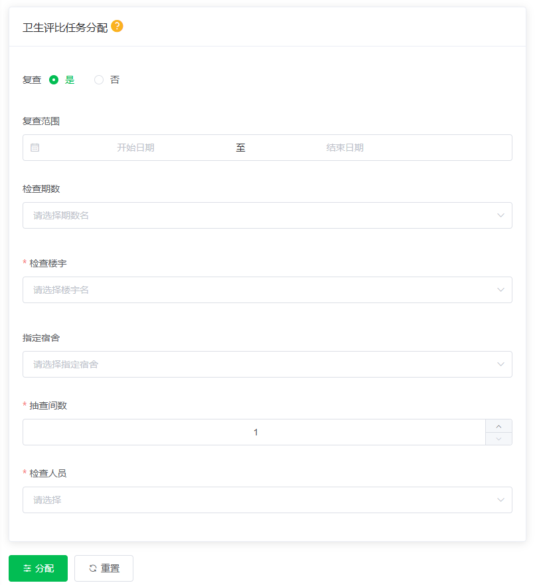
图4-10批量分配卫生任务界面
主要代码如下：
if (assList.size() > lsnBattaskhyg.getNumRoom()){
assList = assList.subList(0, lsnBattaskhyg.getNumRoom());
}
int residueEnd = lsnBattaskhyg.getNumRoom() - assList.size();
int avg = 0;
int now = 0;
List<Long> assPer = lsnBattaskhyg.getAssPer();
if (assPer.size() > 1){
avg = lsnBattaskhyg.getNumRoom() / assPer.size();
for (int i = 0; i < assPer.size(); i++) {
for (int j = 0; j < avg; j++) {
TaskHyg taskHyg = noRepeatHyg.get(now);
taskHyg.setAssPer(assPer.get(i));
taskHyg.setAssignBy(sysUser.getNickName());
taskHyg.setAssignTime(new Date());
taskHygMapper.insert(taskHyg);
now = now + 1;
}
}

4.3.4 批量分配违规任务模块
在批量分配违规任务模块中，管理员可以选择是否进行复查以及复查的范围等信息，并通过系统的算法将违规任务分配给指定的检查人员。这样可以减少任务分配过程中的争议和不公，提高任务分配的效率和公正性，如图4-11所示：
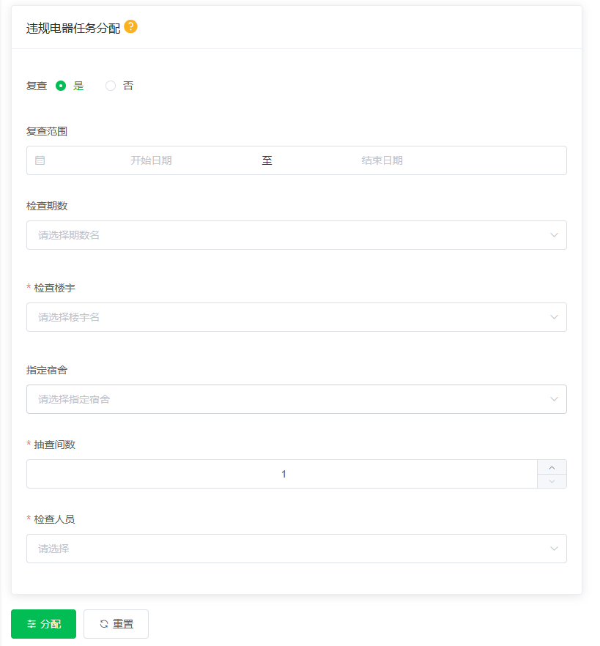
图4-11批量分配违规任务界面
主要代码如下：
for (int i = 0; i < assPer.size(); i++) {
for (int j = 0; j < avg; j++) {
TaskVio taskVio = noRepeatVio.get(now);
taskVio.setAssPer(assPer.get(i));
taskVio.setAssignBy(sysUser.getNickName());
taskVio.setAssignTime(new Date());
taskVioMapper.insert(taskVio);
now = now + 1;
}
}

4.4 工作中心模块

4.4.1卫生评比任务模块
在卫生评比任务模块中，检查人员应遵照管理人员分派的卫生评比检查任务，进行对应宿舍的卫生检查，如图4-12所示：
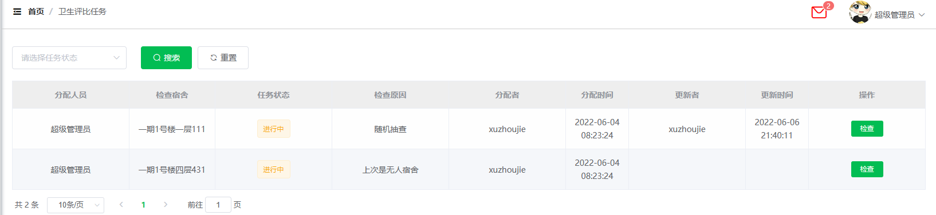
图4-12卫生评比任务模块界面
主要代码如下：
TaskHyg taskHyg = new TaskHyg();
taskHyg.setTahyId(checkTaskHygDto.getTahyId());
taskHyg.setStatus("1");
taskHyg.setUpdateBy(checkTaskHygDto.getCreateBy());
taskHyg.setUpdateTime(new Date());
int i = taskHygMapper.updateById(taskHyg);
if (i < 0){
throw new ServiceException(Constants.CODE_402, "检查出现错误！");
}

4.4.2 违规电器任务模块
在违规电器任务模块中，检查人员可以根据管理人员分配的违规电器检查任务来检查对应宿舍的违规电器情况，如图4-13所示。其主要代码同卫生评比任务模块的主要代码基本一致。
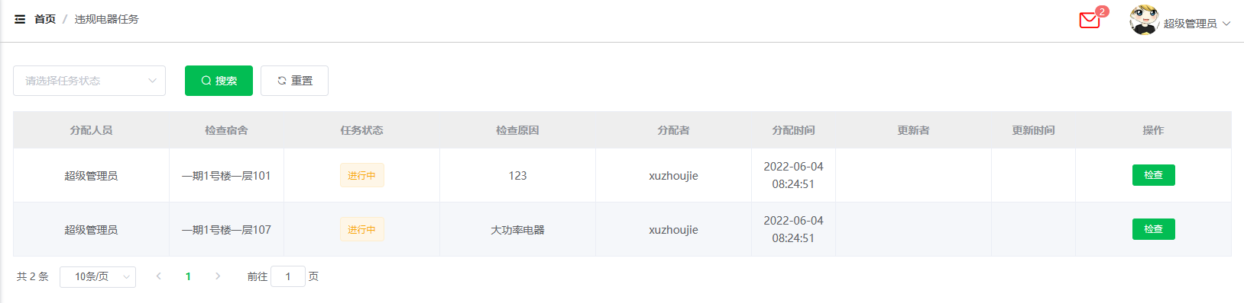
图4-13违规电器任务界面

4.4.3 卫生评比录入模块
在卫生评比录入模块中，检查人员要实现对宿舍卫生评比内容的填报，如图4-14所示：
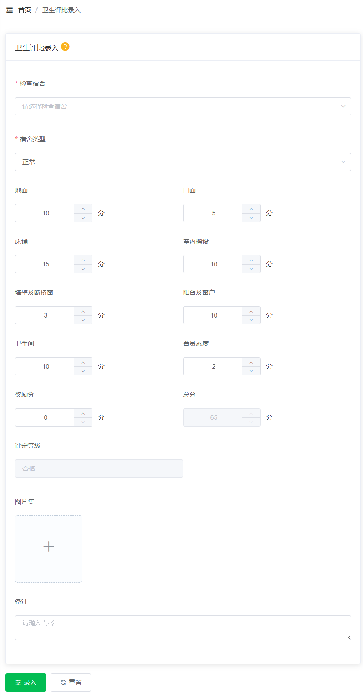
图4-14卫生评比录入界面
主要代码如下：
public Result save(@RequestBody LsnHygieneAddDto lsnHygieneAddDto) {
LsnHygiene lsnHygiene = new LsnHygiene();
// 将数据传输对象中的属性拷贝到卫生信息对象中
BeanUtils.copyProperties(lsnHygieneAddDto,lsnHygiene);
String[] urlList = lsnHygieneAddDto.getUrlList();
if (urlList != null){
String urls= StringUtils.join(Arrays.asList(urlList), ',');
lsnHygiene.setUrls(urls);
}else {
lsnHygiene.setUrls("");
}
return Result.success(lsnHygieneService.saveOrUpdateHyg(lsnHygiene));
}

4.4.4 违规电器录入模块
在违规电器录入模块中，检查人员可以直接进行学生违规电器信息的录入，如图4-15所示。其主要代码同卫生评比录入模块的主要代码基本一致。
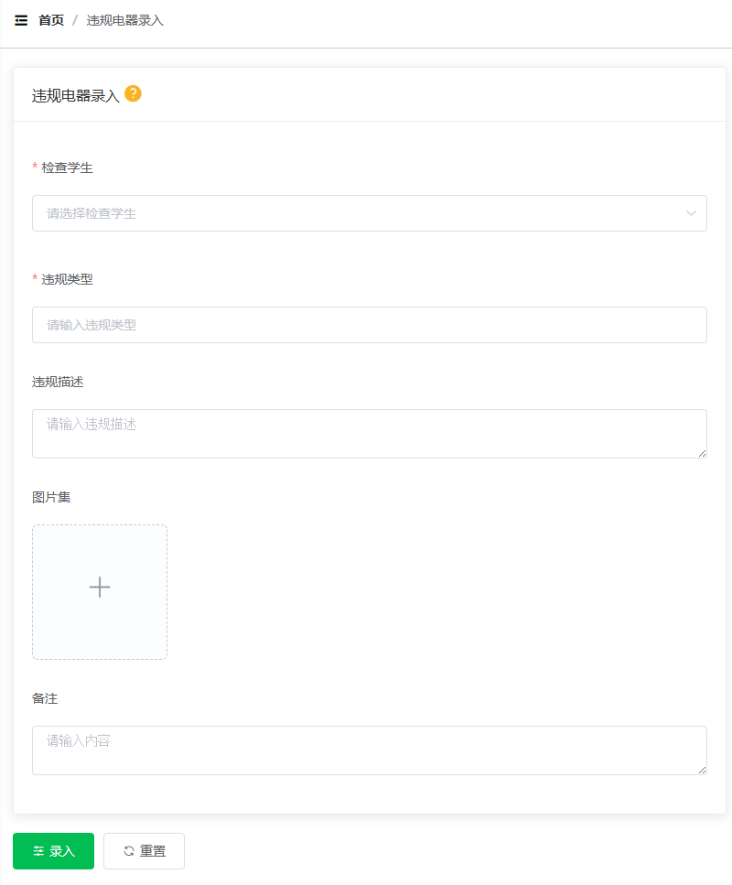
图4-15违规电器录入界面

4.4.5 报修中心模块
在报修中心模块中，维修人员能够根据实际情况变换维修状态，如图4-16所示：
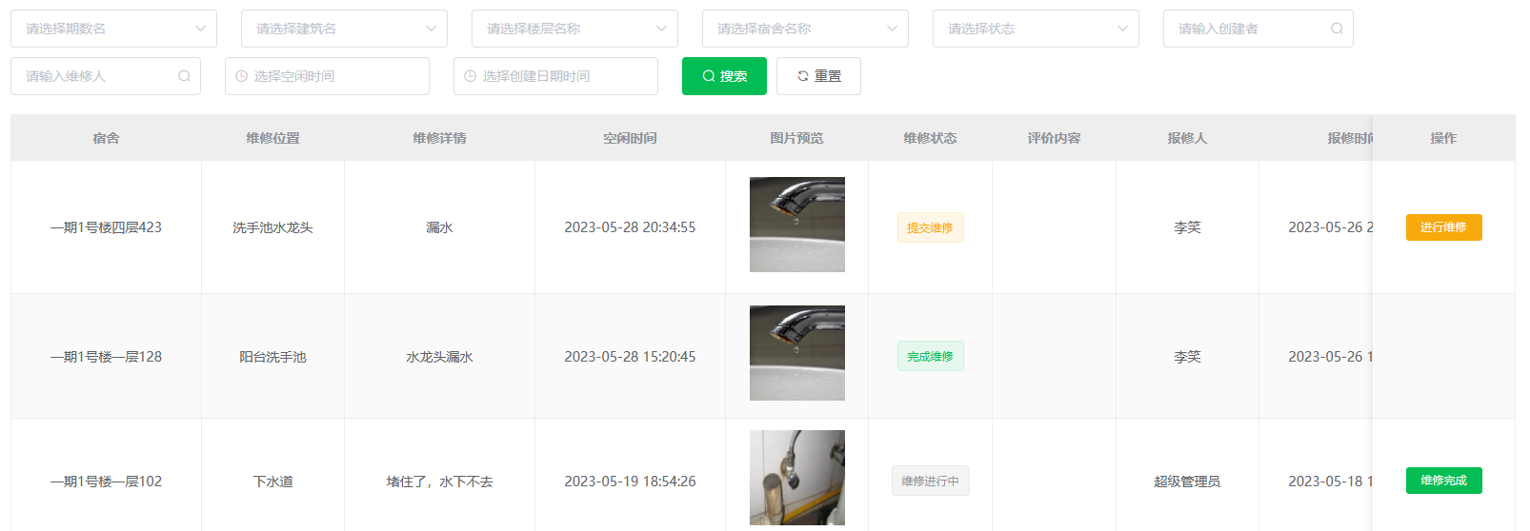
图4-16报修中心界面
主要代码如下：
@PostMapping("/work")
public Result work(@RequestBody LsnRepairAddDto lsnRepairAddDto) {
LsnRepair lsnRepair = new LsnRepair();
BeanUtils.copyProperties(lsnRepairAddDto,lsnRepair);
lsnRepair.setFinishTime(new Date());
return Result.success(lsnRepairService.saveOrUpdate(lsnRepair));
}

4.4.6 换寝中心模块
在换寝中心模块中，管理人员可以对换寝信息进行审批，如图4-17所示：
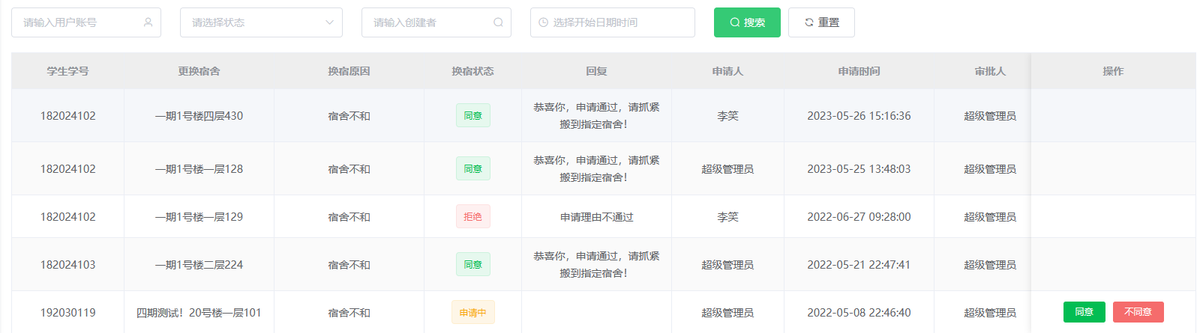
图4-17换寝中心界面
主要代码如下：
@PostMapping("/work")
public Result work(@RequestBody LsnRepairAddDto lsnRepairAddDto) {
LsnRepair lsnRepair = new LsnRepair();
BeanUtils.copyProperties(lsnRepairAddDto,lsnRepair);
lsnRepair.setFinishTime(new Date());
return Result.success(lsnRepairService.saveOrUpdate(lsnRepair));
}

4.5 个人详情模块

4.5.1 卫生评比详情模块
在卫生评比详情模块内，用户能查看寝室的内务评定概况，如图4-18所示：
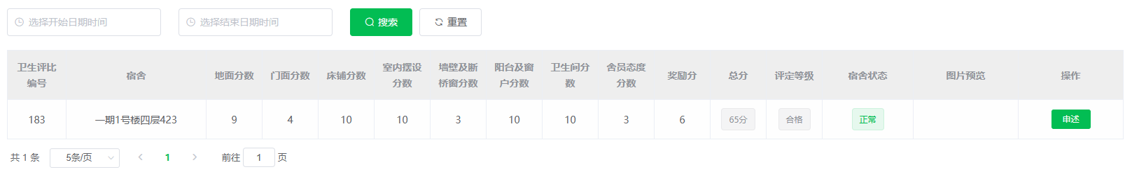
图4-18卫生评比详情界面
主要代码如下：
@PreAuthorize("hasAnyAuthority('system:hygstu:list')")
@GetMapping("/pageByStu")
public Result findPageByStu(@RequestParam Integer pageNum,
@RequestParam Integer pageSize,
@RequestParam(defaultValue = "") String startTime,
@RequestParam(defaultValue = "") String endTime) {
return Result.success(lsnHygieneService.findPageByStu(new Page<>(pageNum,
pageSize),startTime,endTime));}

4.5.2 卫生申述详情模块
在卫生申述详情模块中，用户可以看到宿舍的卫生申述情况，如图4-19所示：
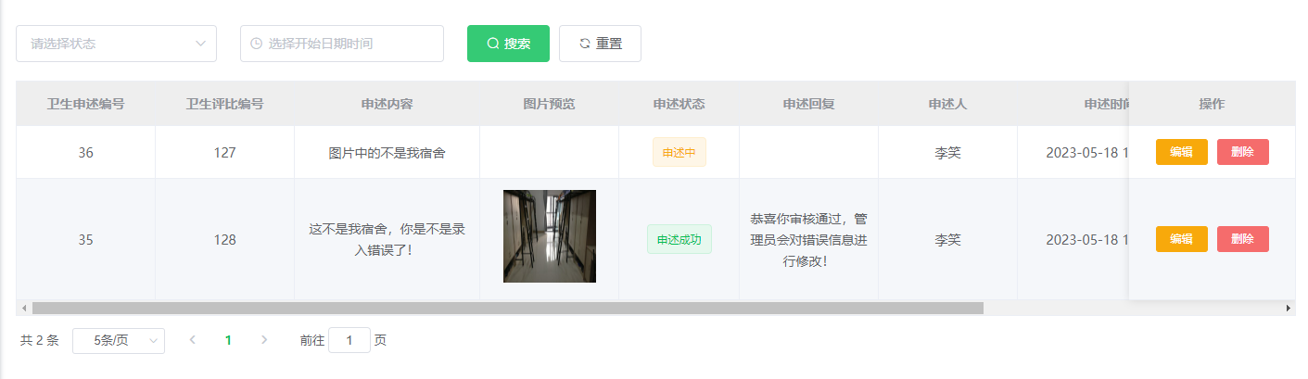
图4-19卫生申述详情界面
主要代码如下：
public Result save(@RequestBody RepreHygAddDto repreHygAddDto) {
RepreHyg repreHyg = new RepreHyg();
BeanUtils.copyProperties(repreHygAddDto,repreHyg);
repreHyg.setUpdateTime(new Date());
return Result.success(repreHygService.saveOrUpdate(repreHyg));
}

4.5.3 违规电器详情模块
在违规电器详情模块中，用户可以看到个人违规电器使用情况，如图4-20所示。其主要代码同卫生评比详情模块的代码基本一致。
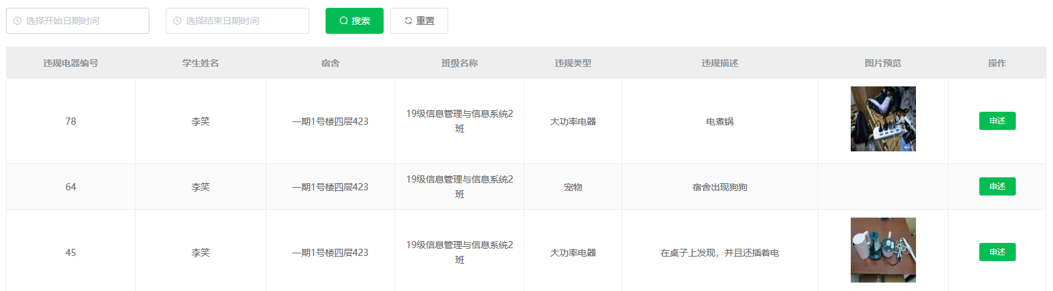
图4-20违规电器详情界面

4.5.4 违规申述详情模块
在违规申述详情模块中，用户可以看到个人违规申述情况，如图4-21所示。其主要代码同卫生申述详情模块的代码基本一致。
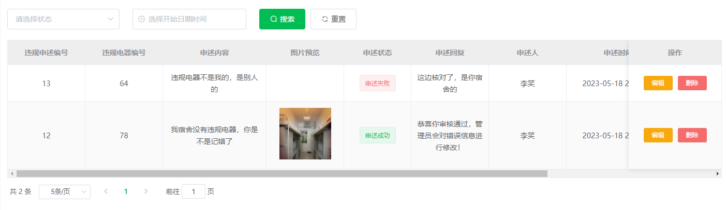
图4-21违规申述详情界面

4.5.5 报修详情模块
在报修详情模块中，用户可以查看宿舍的报修信息以及完成进度，在维修人员完成维修时，可以对维修人员进行评价，如图4-22所示：
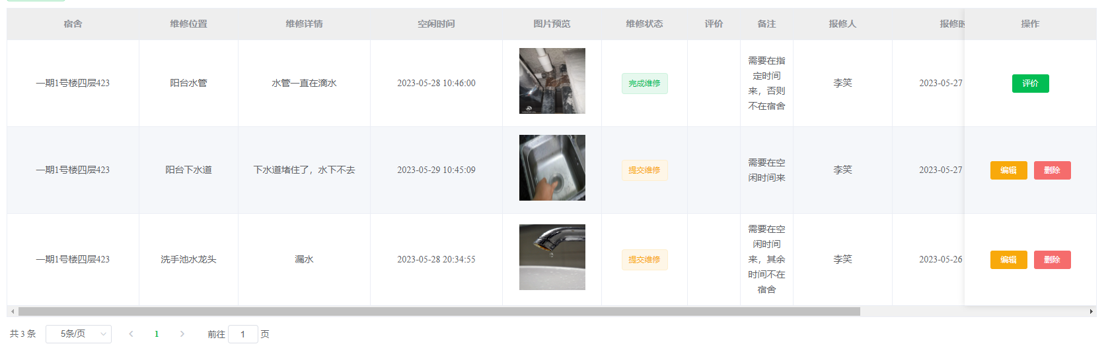
图4-22报修详情界面
主要代码如下：
if (lsnRepairAddStuDto.getStatus().equals("1")){
throw new ServiceException(Constants.CODE_401,"不能对已经完成的报
修进行修改！");
}
LsnRepair lsnRepair = new LsnRepair();
BeanUtils.copyProperties(lsnRepairAddStuDto,lsnRepair);
String[] urlList = lsnRepairAddStuDto.getUrlList();
if (urlList != null){
String urls= StringUtils.join(Arrays.asList(urlList), ',');
lsnRepair.setUrls(urls);
}else {
lsnRepair.setUrls("");
}
return lsnRepairService.saveOrUpdate(lsnRepair);

4.5.6 换寝申请模块
在换寝申请模块中，用户可以提交换寝申请以及查看申请进度，如图4-23所示：
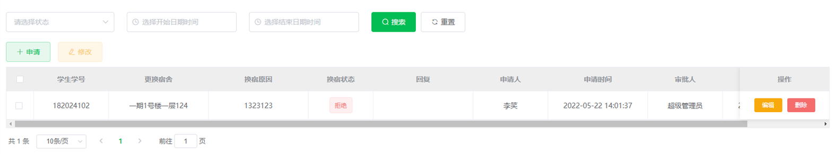
图4-23换寝申请界面
主要代码如下：
Date date = new Date();
SimpleDateFormat formatter = new SimpleDateFormat("yyyy-MM-dd");
String today = formatter.format(date);
List<LsnChange> lsnChangeList = lsnChangeMapper.selectList(new QueryWrapper<LsnChange>().eq("user_id", userId).like("create_time",today));
if (lsnChangeList.size() > 0){
throw new ServiceException(Constants.CODE_400,"一天只能进行一次换寝申请！");
}
if (!(lsnChangeInStuDto.getStatus().equals("0"))){
throw new ServiceException(Constants.CODE_400, "不能插入其他状态！");
}
Integer dormId = sysUserMapper.getDormId(userId);
if (dormId == null){
throw new ServiceException(Constants.CODE_402, "你还没入住任何宿舍，不能换寝！
");}

4.6 移动端模块

4.6.1 移动端卫生任务模块
在移动端卫生任务模块中，检查人员可以通过手机APP查看当前的卫生任务和任务完成状态等信息，如图4-24所示：
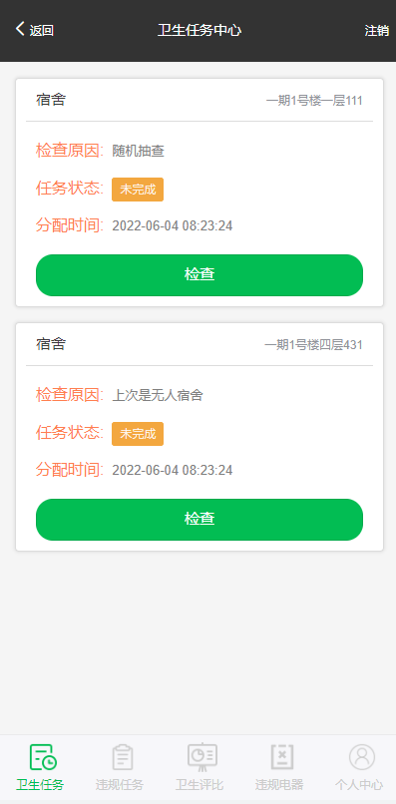
图4-24移动端卫生任务界面
主要代码如下：
public List<TaskHygDto> findSelf() {
Long userId = JwtUtil.getCurrentUserId();
return taskHygMapper.findSelfList(userId);
}
public EntryTask getSelfInfo(Integer tahyId) {
return taskHygMapper.getSelfInfo(tahyId);
}

4.6.2 移动端违规任务模块
在移动端违规任务模块中，检查人员可以通过手机APP查看当前的违规任务和任务完成状态等信息，如图4-25所示。其主要代码同移动端卫生任务模块的主要代码基本一致。
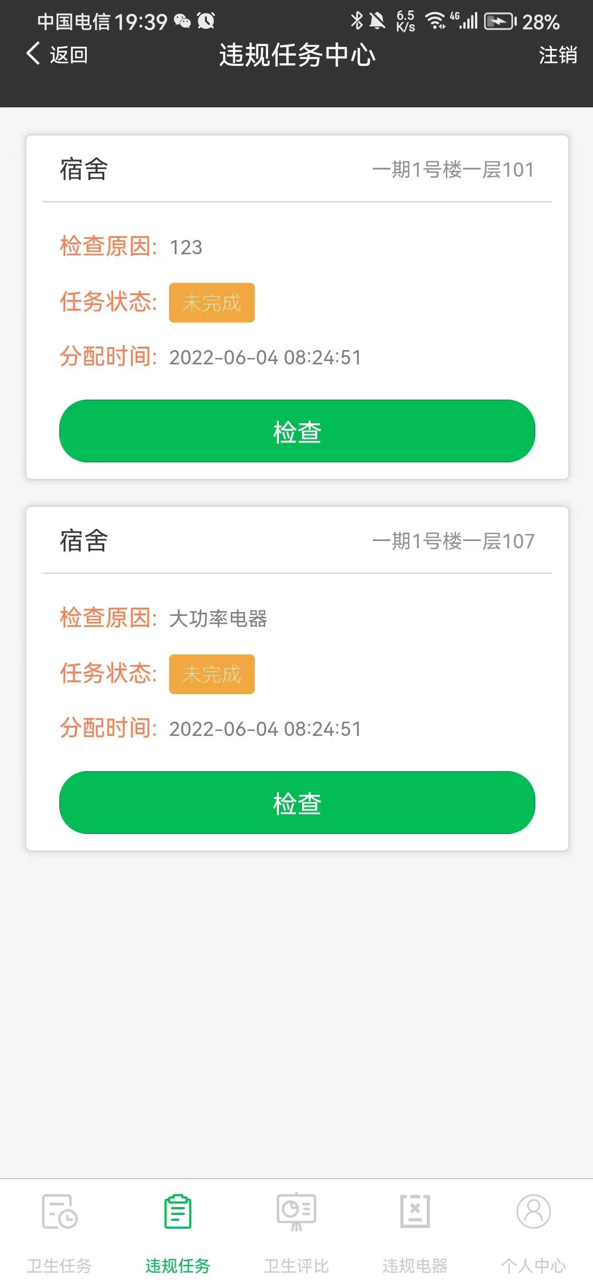
图4-25移动端违规任务界面

4.6.3 移动端卫生评比模块
在移动端卫生评比模块中，检查人员可以通过手机APP直接对宿舍进行不同程度的评比和打分。在进行随机抽查或者其他特定要求的评比时，管理员也可以通过手机APP灵活调整评比标准和参数，以满足不同的评比需求，为管理人员提供了一个高效、方便、快捷的处理方式，能够大大提高工作效率和准确性，如图4-26所示：
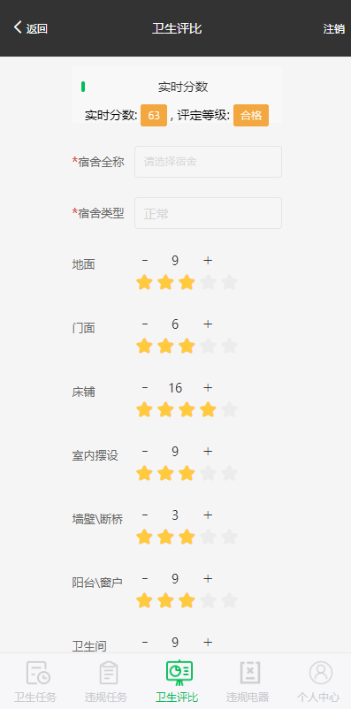
图4-26移动端卫生评比界面
主要代码如下：
public Result save(@RequestBody LsnHygieneAddDto lsnHygieneAddDto) {
LsnHygiene lsnHygiene = new LsnHygiene();
BeanUtils.copyProperties(lsnHygieneAddDto,lsnHygiene);
String[] urlList = lsnHygieneAddDto.getUrlList();
if (urlList != null){
String urls= StringUtils.join(Arrays.asList(urlList), ',');
lsnHygiene.setUrls(urls);
}else {
lsnHygiene.setUrls("");
}
return Result.success(lsnHygieneService.saveOrUpdateHyg(lsnHygiene));
}

4.6.4 移动端违规电器模块
在移动端违规电器模块中，检查人员可以通过手机APP直接对发现违规电器的个人进行违规信息登记，如图4-27所示。其主要代码同移动端卫生评比模块的主要代码基本一致。
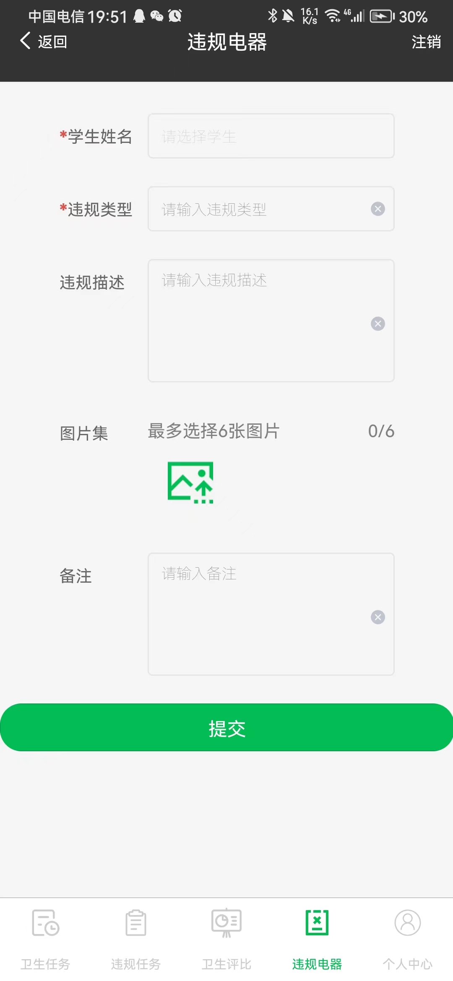
图4-27移动端违规电器界面

4.6.5 移动端个人中心模块
在移动端个人中心模块中，用户可以看到自己的个人信息，如图4-28所示：
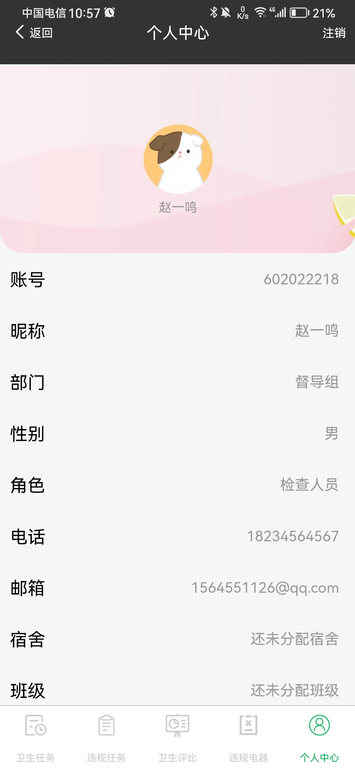
图4-28移动端个人中心界面
主要代码如下：
Long userId = JwtUtil.getCurrentUserId();
SysUserByNameDto allInfoByName = sysUserMapper.getAllPersonInfoByName(userId);
String stageName = allInfoByName.getStageName();
String buildName = allInfoByName.getBuildName();
String floorName = allInfoByName.getFloorName();
String dormName = allInfoByName.getDormName();
allInfoByName.setDormAllName(stageName+buildName+floorName+dormName);
if (allInfoByName.getDormName() == null){
allInfoByName.setDormAllName("还未分配宿舍");
}

5.系统测试

5.1系统测试目的和意义
系统测试的目的是验证系统在各种条件下的正确性、完整性和可靠性，确保其能够满足用户需求并稳定运行，从而避免潜在的损失和风险。全面的测试是必不可少的，能够确保系统质量，提高用户满意度，以实现系统最高成效。
系统测试的目的正是确保系统能够达到预期的功能要求。通过模拟多种情况，对系统进行全面测试，检验系统各项性能可否实现原始设想的最大效益，并确保其可靠性和稳定性。同时，测试还有助于及时察觉且完善系统中现存的某些隐患，如缺陷、漏洞和错误等，增强系统的真实可信赖性水平。经过测试，系统质量得以提升，变得更加完善、易用和用户友好，提高用户的满意度和使用体验。

5.2本系统测试方法
黑盒测试：通过检查系统输入和输出之间的关系，来确定系统是否按照要求执行。它被广泛应用于验证系统对各种输入数据的正确性、有效性和可靠性等方面，以帮助系统开发人员更好地发现错误，从而优化系统设计和实现，提高系统的可靠性和质量。

5.3本系统功能测试用例
（1）添加功能测试，如表5-1所示：
表5-1添加功能测试
用例序号 | 输入条件 | 预期输出 | 实际输出 | 备注
01 | 用户名：admin  密码：123456  用户昵称：张三  邮箱：812344@qq.com  手机号码：17789876543  性别：0  角色：2  归属部门：12 | 成功添加用户，并转入用户管理页面，刷新用户列表。 | 成功添加用户，并转入用户管理页面，刷新用户列表。 | 预期输出与实际输出一致。
02 | 用户名：admin  密码：123456789  用户昵称：李四  邮箱：812311@qq.com  手机号码：17789876111  性别：0  角色：2  归属部门：12 | 添加用户失败，弹出用户名已被注册。 | 添加用户失败，弹出用户名已被注册。 | 预期输出与实际输出一致。
03 | 上级部门：1  部门名称：宣传组  显示顺序：3  负责人：张三  联系电话：17734546576  邮箱：3123123@qq.com  备注：负责宣传工作 | 成功添加部门，并转入部门管理页面，刷新部门列表。 | 成功添加部门，并转入部门管理页面，刷新部门列表。 | 预期输出与实际输出一致。
04 | 上级部门：1  部门名称：test  显示顺序：3  负责人：张三  联系电话：17734546576  邮箱：3123123@qq.com  备注：负责宣传工作 | 添加部门失败，弹出部门名称不能重复。 | 添加部门失败，弹出部门名称不能重复。 | 预期输出与实际输出一致。
05 | 角色名：检查人员  权限字符：ROLE_inspect  备注：宿舍内务检查角色 | 成功添加角色，并转入角色管理页面，刷新角色列表。 | 成功添加角色，并转入角色管理页面，刷新角色列表。 | 预期输出与实际输出一致。
06 | 角色名：超级管理员  权限字符：ROLE_inspect  备注：宿舍内务检查角色 | 添加角色失败，弹出权限名称或者字符不能重复。 | 添加角色失败，弹出权限名称或者字符不能重复。 | 预期输出与实际输出一致。
（2）修改功能测试，如表5-2所示：

表5-2修改功能测试
用例序号 | 输入条件 | 预期输出 | 实际输出 | 备注
01 | 角色名：test  权限字符：USER  备注：测试 | 成功修改角色，并转入角色管理页面，刷新角色列表。 | 成功修改角色，并转入角色管理页面，刷新角色列表。 | 预期输出与实际输出一致。
02 | 角色名：超级管理员  权限字符：USER  备注：系统的超级管理员 | 修改角色失败，弹出权限名称或者字符不能重复。 | 修改角色失败，弹出权限名称或者字符不能重复。 | 预期输出与实际输出一致。
03 | 用户名：admin111  密码：123456  用户昵称：张三  邮箱：812344@qq.com  手机号码：17789876543  性别：0  角色：2  归属部门：12 | 成功修改用户，并转入用户管理页面，刷新用户列表。 | 成功修改用户，并转入用户管理页面，刷新用户列表。 | 预期输出与实际输出一致。
04 | 用户名：admin1  密码：123456789  用户昵称：李四  邮箱：812311@qq.com  手机号码：17789876111  性别：0  角色：2  归属部门：12 | 修改用户失败，弹出用户名已被注册。 | 修改用户失败，弹出用户名已被注册。 | 预期输出与实际输出一致。
05 | 部门名称：宣传组  显示顺序：3  负责人：张三  联系电话：17734546576  邮箱：3123123@qq.com  备注：负责宣传工作 | 成功修改部门，并转入部门管理页面，刷新部门列表。 | 成功修改部门，并转入部门管理页面，刷新部门列表。 | 预期输出与实际输出一致。
06 | 部门名称：楼管中心  显示顺序：3  负责人：张三  联系电话：17734546576  邮箱：3123123@qq.com  备注：负责宣传工作 | 修改部门失败，弹出部门名称不能重复。 | 修改部门失败，弹出部门名称不能重复。 | 预期输出与实际输出一致。
（3）删除功能测试，如表5-3所示：
表5-3删除功能测试
用例序号 | 操作步骤 | 预期输出 | 备注
01 | - 进入宿舍管理页面，选择删除数据。  - 点击【删除】  - 点击【确定】。 | 成功删除宿舍，并转入宿舍管理页面，刷新宿舍列表。
02 | - 进入宿舍管理页面，选择删除数据。  - 点击【删除】  - 点击【确定】。 | 删除宿舍失败，弹出该宿舍有人入住，删除失败。
03 | - 进入角色管理页面，选择删除数据。  - 点击【删除】  - 点击【确定】。 | 成功删除角色，并转入角色管理页面，刷新角色列表。
04 | - 进入角色管理页面，选择删除数据。  - 点击【删除】  - 点击【确定】。 | 删除角色失败，弹出该角色不能删除，删除系统会出现错误。
05 | - 进入部门管理页面，选择删除数据。  - 点击【删除】  - 点击【确定】。 | 成功删除部门，并转入部门管理页面，刷新部门列表。
06 | - 进入部门管理页面，选择删除数据。  - 点击【删除】  - 点击【确定】。 | 删除部门失败，弹出该部门被引用，删除失败。
（4）批量分配宿舍功能测试，如表5-4所示：

表5-4批量分配宿舍功能测试
用例序号 | 输入条件 | 预期输出 | 实际输出 | 备注
01 | 期数：2  楼宇：100008  楼层：500007  开始学号：202022225  结束学号：202022230  性别：1 | 批量分配宿舍失败，选择分配的楼层中没有该性别类型的宿舍。 | 批量分配宿舍失败，选择分配的楼层中没有该性别类型的宿舍。 | 预期输出与实际输出一致。
02 | 期数：2  楼宇：100008  楼层：500007  开始学号：202022225  结束学号：202022230  性别：0 | 批量分配宿舍成功，刷新批量分配宿舍界面。 | 批量分配宿舍成功，刷新批量分配宿舍界面。 | 预期输出与实际输出一致。
（5）批量分配卫生任务功能测试，如表5-5所示：
表5-5批量分配卫生任务功能测试
用例序号 | 输入条件 | 预期输出 | 实际输出 | 备注
01 | 复查：0  复查范围："2023-04-10", "2023-04-17"  检查期数：2  检查楼宇：100003  指定宿舍：1000080  抽查间数：5  检查人员：2000002, 2000003, 2006033 | 批量分配卫生任务成功，刷新批量分配卫生任务界面。 | 批量分配卫生任务成功，刷新批量分配卫生任务界面。 | 预期输出与实际输出一致。
02 | 复查：0  复查范围："2023-04-10", "2023-04-17"  检查期数：2  检查楼宇：100003  指定宿舍：1000080, 1000081, 1000082  抽查间数：5 | 批量分配卫生任务失败，没有选择检查人员。 | 批量分配卫生任务失败，没有选择检查人员。 | 预期输出与实际输出一致。
（6）批量分配违规任务功能测试，如表5-6所示：
表5-6批量分配违规任务功能测试
用例序号 | 输入条件 | 预期输出 | 实际输出 | 备注
01 | 复查：0  复查范围："2023-04-10", "2023-04-17"  检查期数：2  检查楼宇：100003  指定宿舍：1000080  抽查间数：5  检查人员：2000002, 2000003, 2006033 | 批量分配卫生任务成功，刷新批量分配卫生任务界面。 | 批量分配卫生任务成功，刷新批量分配卫生任务界面。 | 预期输出与实际输出一致。
02 | 复查：0  复查范围："2023-04-10", "2023-04-17"  检查期数：2  检查楼宇：100003  指定宿舍：1000080, 1000081, 1000082  抽查间数：5 | 批量分配违规任务失败，没有选择检查人员。 | 批量分配违规任务失败，没有选择检查人员。 | 预期输出与实际输出一致。
（7）批量处理学生功能测试，如表5-7所示：
表5-7批量处理学生功能测试
用例序号 | 输入条件 | 预期输出 | 实际输出 | 备注
01 | 开始学号：192022218  结束学号：202022218 | 批量处理学生失败，弹出请选择要给学生设置状态。 | 批量处理学生失败，弹出请选择要给学生设置状态。 | 预期输出与实际输出一致。
02 | 开始学号：192022218  结束学号：202022218  学生状态：禁用 | 批量处理学生成功，刷新批量处理学生界面。 | 批量处理学生成功，刷新批量处理学生界面。 | 预期输出与实际输出一致。
8、系统安全性测试，通过Postman进行测试系统的安全性，首先，准备两个用户账号：一个是超级管理员账号，一个是普通用户账号，并分别生成对应的Token密钥，以模拟普通用户和超级管理员不同的权限。接着打开Postman工具，在地址栏中输入要测试的URL链接，在Header中加入普通用户的Token密钥，点击Send按钮发送请求，系统会返回您的权限不足提示信息，如图5-1所示：
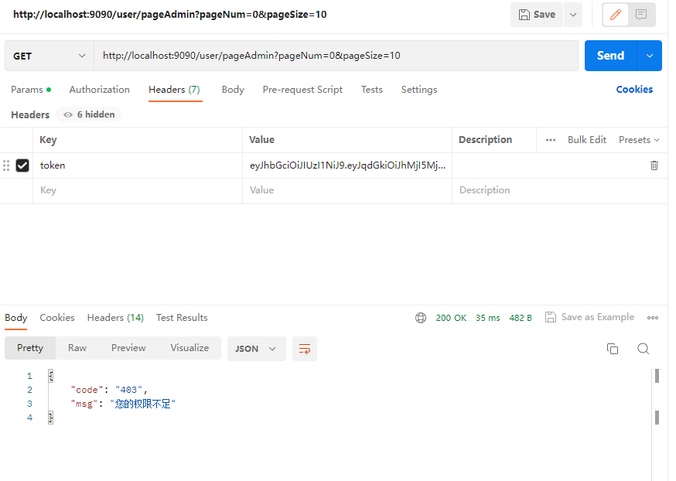
图5-1系统安全性测试

6.总结
高校智慧公寓管理系统采用前后端分离技术，前端采用了Vue和uni-app，后端使用了Spring Boot。同时，为了确保数据的安全性和隐私性，系统还采用了Spring Security安全框架，并使用Redis缓存技术加快系统处理速度，同时采用MySQL数据库存储数据。在开发过程中，我们根据公寓管理人员的实际工作需求进行了针对性的系统功能设计，实现了公寓管理过程中的重要环节，包括卫生评比、违规电器、报修以及换寝等，进行了系统化的管理。移动端的设计，方便了公寓管理人员可以随时随地进行各项检查任务。
同时本系统还有一些考虑不周：如在报修模块基础上，若添设图形码或电子支付功能，将让本系统拥有更完善的应用体系。

参考文献
[1]江蕾伊.经济背景下我国高校学生公寓管理系统分析与设计[J].营销界,2020(35):150-152.
[2]王丽.玉溪师范学院学生公寓管理系统的研究与分析[D].云南:云南大学,2018.
[3]冯晓春,陈艳.基于web开发的学生公寓管理系统设计与实现[J].科技创新与应用,2020(31):77-78.
[4]李珊.基于JSP的高校学生公寓管理系统的设计与实现[J].中国管理信息化,2019,22(12):123-124.
[5]黄敏.基于B/S架构的学生公寓管理系统设计与实现[J].电脑知识与技术,2019,15(21):72-74.
[6]SilvadaNóbrega Pedro Ivo,ChimMiki Adriana Fumi,CastilloPalacio Marysol.A Smart Campus Framework:Challenges and Opportunities for Education Based on the Sustainable Development Goals[J]. Sustainability,2022,14(15):9640-9640.
[7]Zhao Kai. Design and Analysis of Campus Dormitory Management System Based on Java[J]. The Frontiers of Society, Science and Technology,2020,2.0(17.0).
[8]Han H, Wang B. Research on the Intelligent Distribution System of College Dormitory Based on the Decision Tree Classification Algorithm[J]. Journal of Contemporary Educational Research, 2021, 35:15, 2276-2297.
[9]史英杰,刘朋,杨巍.高校公寓管理系统的设计与开发[J].无线互联科技,2019,16(20):37-38.
[10]邵慧威,张美娜,苗嘉伟.学生公寓管理系统的设计与实现[J].电脑知识与技术,2019,15(01):91-93.
[11]凌宇烽.高校学生公寓管理系统的设计与研究[J].科学技术创新,2021(01):87-88.
[12]
[13]
[14]
[15]

致谢
本论文从选题到完成，离不开导师的精心指导和悉心关怀。导师不仅在选题、研究方向、论文结构等方面给予了宝贵意见，还在学术上对我进行了深入的指导，让我受益匪浅。导师所传授的知识和方法不仅对我的学术研究有很大的帮助，更为我今后的人生道路奠定了坚实的基础。在此，我向导师表达崇高的敬意和由衷的感谢之情！
本论文的顺利完成，离不开各位老师、同学和朋友的关心和帮助。在此也向他们表示衷心的感谢。这段时间以来，他们提供了许多宝贵的建议和指导，帮助我克服了许多困难和疑虑，在学术方面也取得了不小的进步。

